**Пояснювальна записка  
до дипломного проекту**

на тему: Ігровий застосунок моделювання поведінки інтелектуальних агентів у 3D RPG з використанням ігровому рушії Unity.

КПІ.ІТ-0223.045440.05.34

Київ – 2024

**ЗМІСТ**

ВСТУП 5

1 АНАЛІЗ ВИМОГ ДО ПРОГРАМНОГО ЗАБЕЗПЕЧЕННЯ 7

1.1 Загальні положення 7

1.2 Аналіз предметної області 12

1.3 Аналіз існуючих технологій та IT-проектів 19

1.4 Аналіз відомих алгоритмічних та технічних рішень 19

1.5 Аналіз допоміжних програмних засобів 23

1.6 Аналіз відомих програмних продуктів 25

1.7 Постановка задачі 29

1.8 Висновки до розділу 30

2 МОДЕЛЮВАННЯ ТА КОНСТРУЮВАННЯ ПРОГРАМНОГО ЗАБЕЗПЕЧЕННЯ 31

2.1 Варіанти використання програмного забезпечення 31

2.2 Аналіз системних вимог 38

2.3 Розроблення функціональних вимог 39

2.4 Розробка нефункціональних вимог 45

2.5 Висновки до розділу 45

3 КОНСТРУЮВАННЯ ТА РОЗРОБЛЕННЯ ПРОГРАМНОГО ЗАБЕЗПЕЧЕННЯ 47

3.1 Архітектура програмного забезпечення 47

3.2 Обґрунтування вибору засобів розробки 48

3.3 Конструювання програмного забезпечення 50

**3.3.1** **Графічне оформлення** 50

3.4 Аналіз безпеки даних 50

3.5 Висновки до розділу 50

4 АНАЛІЗ ЯКОСТІ ТА ТЕСТУВАННЯ ПРОГРАМНОГО ЗАБЕЗПЕЧЕННЯ 51

ВИСНОВКИ 55

СПИСОК ВИКОРИСТАНИ ДЖЕРЕЛ. 56

ДОДАТОК А ЗВІТ ПОДІБНОСТІ 57

**Перелік умовних позначень**

|  |  |  |
| --- | --- | --- |
| IDE | – | Integrated Development Environment – інтегроване середовище розробки. |
| API | – | Application programming interface, прикладний програмний Інтерфейс |
| SDK | – | Software development kit |
| IT | – | Інформаційні технології |
| ER | – | Entity-Relation diagram |
| OC | – | Операційна система. |
| БД | – | База даних. |
| Рушій (Engine) | – | Спеціальний вид програм для полегшеної розробки ігор |
| NPC(НПС) | – | Non-Player Character, не ігровий персонаж |

ВСТУП

**Актуальність.** У ігровому середовищі, що швидко розвивається, розробка ігор будь яких жанрів, стала процвітаючою галуззю, яка захоплює мільйони гравців у всьому світі. Існує безліч різновидів ігор, серед яких особливо виділяється жанр RPG, який пропонують захоплюючий віртуальний світи на будь який смак, де гравці можуть вирушити в епічні пригоди, перемогти легендарних ворогів, створити неймовірну зброю та бути керівником власної долі. Цей проект має на меті заглибитися в сферу розробки RPG та всіх її аспектів, дослідити актуальність, цілі, об’єкти та суб’єкти, залучені до створення цих неймовірних світів.

Останніми роками ми стали свідком безпрецедентного сплеску індустрії, особливо на фоні COVID-19, який підживлювався тим що, люди сидячи вдома потребували розваг і нових вражень. Таким чином попит на створення інтерактивних розваг стрімко зріс в порівнянні з минулими роками. RPG, зокрема, набули величезної популярності тим, що дають тобі можливість поринути у віртуальний світ на будь який смак, інколи навість з друзями, стираючи межі між реальністю і вигадкою. З появою нового обладнання та покращенням старого, розробка ігор набула більших та значущих обертів – даючи змогу користувачам побувати, як у стилізованому світі «Pillars of Eternity»[1] так і у реалістичному The Witcher 3: Wild Hunt [2].

**Мета дипломної роботи** — проаналізувати види та методи створення RPG ігор, та в результаті створити власну 3D RPG гру.

**Предметом** дипломної роботи є жанр RPG, охоплюючи як теоретичні, так і практичні аспекти його розвитку.

Для досягнення мети, було поставлено такі завдання:

* розглянути актуальність теми;
* розглянути види жанрів ігор;
* проаналізувати допоміжні програмні засоби розробки;
* проаналізувати відомі програмні продукти;
* розробити функціональні та нефункціональні вимоги;
* описати архітектуру гри;

# АНАЛІЗ ВИМОГ ДО ПРОГРАМНОГО ЗАБЕЗПЕЧЕННЯ

## Загальні положення

Комп'ютерні ігри, часто звані відеоіграми,-це форма інтерактивних цифрових розваг, що занурюють гравця у віртуальний світі та ставлять перед ним різні завдання. Ці ігри використовують можливості комп’ютерних технологій для отримання неперевершеного ігрового досвіду.

Вони поєднують у собі інноваційні ігрові механіки, стилізовану або реалістичну графіку, якісний та чіткий звук, що створює середовище, в якому гравці можуть і хочуть досліджувати світ, виконувати квестові місії, отримувати нагороди, створювати та проходити перешкоди, вирішувати головоломки, відігравати роль «героя» або «лиходія» чи просто проживати звичайне життя персонажа другого плану.

Ігри дають велику степінь інтерактивності, що дозволяє гравцям приймати активну участь і впливати на результат, тим самим створюючи відчуття сили, свободи та індивідуальності. Від набитих екшеном пригод до стратегічних і вдумливих боїв, від задумливих наративів, що спонукають до роздумів, і симуляцій віртуальних бойових та повсякденних дій, комп’ютерні ігри не просто пропонують, а й надають різноманітний вибір ігрового досвіду, зможе задовольнити різні потреби всіх вікових категорій. Починаючи від «3 в ряд» для зовсім малих дітей, закінчуючи «драмою» або «сторітелерамом» для зовсім дорослих поціновувачів.

Розвиток ігор був каталізатором того, що процес їх створення потребував все більше і більше потужностей та кращого обладнання. Що в свою чергу рухало в перед самі технології та техніку. Наприклад якихось 20 років назад гру можна було написати в звичайній консолі одній людині без знань 3Д графіки, наративного дизайну, музики і тд. Зараз же, написати одному гру, яка зможе перевершити очікування рядового гравця та змусить його підтримати розробника монетою – майже не можливо, бо це сталий ринок зі своїми правилами, що приносить шалені гроші, тим хто зможе очолити топи продажів. Для цього компанії не цураються залучати купу програмістів для створення власних рушії, які б полегшили реалізацію ігор. Також витрачають шалені кошти на покращення вже існуючих застосунків та введення нового функціоналу. Наприклад Nvidia створили графічні карти серії RTX[3], що дозволило зробити ігровий досвід набагато кращим, шляхом покращення освітлення, трасування променів і відображення картинки. Також вони додали в свої відеокарти технологію DLSS[4] – яка за допомогою штучного інтелекту домальовую в реальному часі проміжні кадри під час гри. Таким чином продуктивність вашого ПК зростає майже на 30-50 відсотків від чого ігровий досвід стає приємнішим, плавнішим і цікавішим. Ці технологічні досягнення продовжують відкривати нові горизонти, створюючи ще більш візуально приголомшливі та захоплюючі ігрові світи.

Крім того, доступність різних ігрових платформ - від консолей PS5 до ПК, смартфонів і навіть VR-пристроїв - зробило комп'ютерні ігри більш доступними і поширеними, ніж коли-небудь. Граючи в ігри сам або зі своїми товаришами, це стало основною сучасною і важливою формою розваг, яка приваблює, за статистикою, майже 3 млрд гравців у всьому світі, з яких більше половини, а саме 1.5 млрд надають перевагу іграм на ПК[5]. Така велика популярність породила компанії, профспілки, групи, сервери, спільноти і світові турніри – перетворивши це не просто на «ігри для дітей», а світову індустрію, з трильйонами доларів річного обороту, для якої не існує кордонів, меж та рамок. Будь хто може стати її частиною та спробувати привнести в неї свій вклад.

Кожна гра – це унікальний продукт своїх творців. Це сотні або тисячі годин кропіткої роботи цілої команди розробників, артистів, менеджері, режисерів і тд. Адже комп'ютерні ігри охоплюють безліч жанрів - від класичних шутерів від першого обличчя до стратегій де ти керуєш цілими націями в боротьбі за виживання. Всі вони пропонують кожному спробувати зануритися у неймовірний світ пригод та самостійно вирішити чи ти герой своєї історії, чи ти лише незначна ланка в цілій історії цього світу. Всі знайдуть щось на свій смак. Для прикладу, на думку спадає досить популярна гра за останні пів року – Helldivers 2, яка хоч і виглядає як звичайна PVE (Player versus Environment – гра при якій гравець взаємодіє більше з ігровим світом ніж з живими гравцями, яких може навіть і не бути в грі) шутер від 3 обличчя, але її особливість в тому, що вона пропонує саркастично викривлене представлення демократії та можливість взаємодіяти зі своїми товаришами на максимальному рівні, майже як в реальному житті (починаючи від того, що ти можеш банально випадково роздавити свого опонента при приземленні на місію, закінчуючи скидуванням на нього 500 кг «демократії» (аналог місцевої ядерної бомби)). Що в наш час, нажаль, досить популярне питання в повсякденному військовому стані.

Як вже згадували до цього, розробка ігрових застосунків — це дуже динамічна галузь, що розвивається не по днях, а по годинах, роблячи все, щоб користувач отримав найкращий ігровий досвід у своєму житті і, само собою, підтримав розробників у фінансовому плані для подальшого розвитку проекту. У цьому параграфі ми заглибимося в загальні положення розробки ігор, надаючи вам вичерпний огляд предметної області.

Для початку давайте дамо чітке визначення – що таке «розробка ігор». Це динамічна сфера, яка об’єднує багатогранний підхід, креативне мислення, досвід та навички технічних спеціалістів для створення унікального візуального досвіду та інтерактивного контенту[6]. Цей процес включає в себе:

* Ігровий дизайн (*сценаристи та дизайнери*), які відповідають за розробку концепції гри, правил, цілей і механік, які разом формують основу ігрового процесу, а вирішальне рішення завжди залишається за креативним директором.
* Програмування (*геймплей програмісти, аудіо програмісти, технічні програмісти і тд*). Вони використовують мови програмування, такі як C++, C#, Python, або JavaScript, для реалізації ігрової механіки та інтерфейсу користувача, звуку, анімацій, та технічних аспектів рушія.
* Графічний дизайн (*3Д художники по персонажам, пропсам, зброї, 2д артісти, концептери, аніматори і тд*). На них лежить створення візуального контенту, включаючи персонажів, середовище, текстури та анімацію.
* Звуковий дизайн (*саунд дизайнери*). Їх задача це розробка звукових ефектів, музики та озвучка персонажів та елементів гри, які покращують ігровий досвід. Що насправді відіграє досить значну роль, адже як тільки в грі з’являються звуку – вона зразу починає грати новими фарбами, що перевірено під час розробки та виконання даного дипломного проектування.
* Тестування та гарантія якості (*QA та альфва і бета тестери від ком’юніті*). Вони виявляють та повідомляють програмістів про баги та помилки, які потребують вирішення для подальшого забезпечення стабільності та якості гри.
* Маркетинг та видавництво (*самі компанії розробники або компанії видавці*). Їх задача - це розробка стратегій для просування гри та залучення аудиторії, закупівля реклами, дистрибуція, створення дисків та носіїв для збуту товару, підрахунок статистики та активна комунікація з клієнтами.
* Управління проектом (*ПМ – проджект менеджер*): Координація команди, ресурсів та часу для ефективної реалізації проекту. Це стосується процесу проектування, розробки та розгортання ігор, які в першу чергу призначені для гри та використання через онлайн-платформи (в сучасному світі навіть одно-користувацькі ігри продаються та відкриваються в більшості на онлайн платформах таких, як Steam або EpicGameStore. Ці платформи так можуть включати веб-браузери, спеціальні ігрові клієнти, мобільні пристрої або навіть середовища віртуальної реальності.

Звісно ще є безліч ролей та спеціальностей, без яких ваша улюблена гра ніколи б не побачила цей світ, яких вистачає на 5-10 хв титри вкінці кожного великого ААА тайтлу (Alot of Money, Alot of Time, Alot of Resources – багато грошей, багато часу, багато ресурсів). Кожна з цих областей відіграє вирішальну роль у створенні успішної гри.

Ігрові механіки мають один з вирішальних впливів на розробку ігор та створення цікавого досвіду взаємодії з ними. Якщо в мобільних маленьких іграх зазвичай 1-2 механіки (приклад: біг, підняття монет), то в ПК іграх лічильник йде на сотні. Ці механізми визначають, як гравці виконує ті чи інші дії, взаємодіє з персонажами та NPC, правила, яких вони повинні дотримуватися, і цілі, які поставлені перед ними в грі. Вам потрібно мати гарний досвід в психології, для того щоб створити таку гру, в яку людина захоче повернутися та витратити ще одну годину свого життя на ці розваги. Також історія, нагороди та вороги також потребують балансування аби не зробити ігровий досвід значно складним або досить легким. Хоча зараз все ще дуже популярні ігри жанру Souls-like – які є апогеєм найбільшої складності в іграх, де кожен рядовий ворог може тебе легко вбити а буде відчуватися, як босс рівня. Проте зараз не про них.

Наступний аспект розробки гри – це створення особливого, унікального та впізнаваного візуального стилю. Це передбачає використання передових графічних технологій, шейдерів, VFX, анімацій і тд, щоб світ відчувався динамічним та живим. Звуковий дизайн, включаючи музику та звукові ефекти, покращує загальний досвід та дає змогу відчути, що твої дії мають відгук та фідбек.

Тепер основне – те для чого створюють ігри, гроші. В першу чергу це завжди про бізнес, а не про благодійність. Якщо гра не окуповує свою розробку – не буде сиквела, або навіть звичайної підтримки та фіксу багів. Тому стратегії, як монетезувати свою роботу безліч. Все залежить від типу гри та аудиторії, на яку вона спрямована. Наприклад розробники одно-користувацьких ігор роблять ставку на початкові продажи гри, які зазвичай мають ціну вищу, за онлайн тайтли, DLS та краудфандинг. Це коли будь хто може задонатити пожертву на розробку гри ще до того як вона вийде в світ, за що на релізі отримає певні подарунки від розробника. Інші роблять ставку на внутрішні покупки, платні скіни, варіації зброї та гравців або платний Battlepass з додатковим ігровим контентом. Або ж є звичайна підписка за яку ти стабільно отримуєш нову гру або декілька ігор раз в місяць. Тому економічний аспект відіграє напевно ключову роль у створенні ігор – адже це не благодійність, а робота, яка має оплачуватися відповідно.

В останні роки, з розвитком доповненої реальності (AR) та віртуальної реальності (VR) розробка ігор поширилася і на них. Шляхом впливу безпосередньо на візуальну складову нашого мозку – вони надають нам новий неперевершений ігровий досвід. Під час цього гравець поринає у віртуальні світи повністю з головою, інколи навіть не відрізняючи реальний та ігровий світ, проте поки, лише візуально.

Кожен розробник та геймер повинен приймати активну роль та бути в курсі останніх новин, тенденцій в ігровій галузі. Адже те що технології намагаються покращити для створення ігор, потім впливає на те, що ваш ПК та система працює швидше в інших проектах та системах, що робить ваш досвід користування технікою та технологіями кращим від роки в рік. Новинки в технологічній сфері дають нові можливості для само-покращення, навчання та досягнення нових вершин. Звідси постійне навчання, дослідження та експерименти та колаборація з іншими програмістами є життєво необхідною для створення передових ігрових світів.

Отже розробка ігор — це величезна та багатогранна сфера, яка об’єднує в собі всі аспекти створення контенту, такі як креативний підхід, технічний досвід і дизайнерські навички, монетизація та взаємодії з користувачем. Розробка ігрових застосунків повинна базуватися на створенні механіки ігрового процесу, яка буде привалювати користувача, створення унікального стилю гри та розробку ефективних способів монетизації контенту.

## Аналіз предметної області

Почнемо з того, що ринок створення Ігор, як вже було зазначено дуже великий і тому стан справ у розробників не завжди знаходиться на стабільно хорошому рівні. В галузі, як і в інших сферах, присутньо багато мінусів і проблем, що перешкоджають створенню якісного контенту або його продажу.

Для початку ми повинні кваліфікувати ці основні проблеми та зробити дослідження того, які потенційні шляхи вирішення проблем існують.

* Велика конкуренція: Так як ринок налічує в собі більше 3 млрд користувачів, і кожен з них може спробувати себе в створенні ігор – в результаті ми отримуємо перенасичену індустрію, з безліччю якісного та «зробленого на колінці в підвалі» контенту, що ускладнює виділення вашого проекту з поміж інших. Особливо коли реліз вашої гри співпав з релізом ААА проекту від світової студії – тоді фінансові втрати вам гарантовані. Проджект Менеджери та голови компаній повинні чітко проаналізувати ринок так конкурентів перед тим, як обирати яку гру вони будуть робити і дату її релізу.
* Тривалість розробки: Середній термін створення ПК гри середньої якості займає від 1 року до 2, інколи 3 років. В свою сергу це вимагає значних фінансових вкладень та кваліфікованих спеціалістів. Також якщо ваша гра хоче претендувати на світові винагороди та визнання серед гравців – в грі мусить бути не просто гарна картинка чи цікаві механіки, а сам світ і його історія повинні бити детально розписані.
* Залежність від трендів: Ця проблема виникає напряму з тривалості розробки. Компанія банально може не встигнути попасти в тренд і гра, механіки якої були популярні останні 2 роки, в цей рік може бути не актуальна. Тому дотримування дедлайнів дуже важливо в цій сфері.
* Підвищена вразливість до критики та незадоволення очікування гравців: Медійність команди розробки, сьогодні це один з ключових етапів, адже треба показати гравця, що їх улюблений проект живий і успішно проходить всі етапи розробки. Таким чином, обіцяючи що на релізі гри в ній будуть певні механіки і персонажі, які потім не з’являються – то це підбиває гравців до знецінення виконаної роботи. В результаті будуть жахливі відгуки на ваш проект там безліч замовлень на повернення грошей. Не обіцяйте те – чого не зможете виконати.
* Обмежений доступ до технології: Амбіції розробників ростуть з кожним днем. Вони все більше і більше хочуть показати гравця, в надії на те – що саме їх гру вони виберуть для купівлі. Проте апаратні ліміти, обмеженість технологій та повільна робота заліза зазвичай не дозволяє реалізувати все, що було придумано геймдизайнером. Також банально не всі гравці мають топовий ПК для отримування найкращого ігрового досвіду. Як результат – оцінюйте власні можливості раціонально та з досвідом.
* Не кваліфіковані кадри та їх текучка на проекті: Швидкий розвиток технологій та досить складний процес – не дозволяє компаніям наймати Junior розробників на вакантні позиції, а для Middle рівня потрібен деякий час для опанування документації та всіх аспектів проекту. Тим самим витягти людину з одного проекту і вставити в інший не являє собою щось можливе в рамках стиснутих дедлайнів та обмеженого бюджету. Для вирішення проблеми потрібно робити комплексні навчальні плани на базі самої компанії, для створення та покращення робочих місць і спеціалістів.
* Варіативність та інклюзивність: Не дивлячись на те що, індустрія налічує жанри та ігри на будь який смак, цікавих, великих проектів, які варті уваги буде не більше 10-20 для кожного жанру. Це насправді досить мала цифра при таких показниках користувачів. Тим самим, ця проблема, може відштовхнути користувачів від глибшого пізнання індустрії, бо банально вони або все вже знають, або бояться, що витраченого часу буде шкода на таку малу кількість проектів. Компанії і розробники не повинні боятися експериментувати та привносити щось нове у їх улюблений жанр.
* Відгуки користувачів та контроль якості програмного забезпечення: Ігри завжди виходять з проблемами, бо не можливо за такий короткий період часу позбутися всіх багів та протестувати гру на всі можливі сценарії. Особливо з поширенням тенденції на зменшення часу розробки, що в результаті тільки збільшує кількість вильотів гри та багів. Тому важливо безпосередньо взаємодіяти з користувачем після релізу для швидкого вирішення проблем та випуску патчів оновлення. Перед релізом розробники повинні надати ключову роль перевірці системи на помилки та поломки, щоб їх продукт був належної якості.

Для недопущення вище прописаних недоліків потрібно зрозуміти, що співпраця та командні зусилля вкрай важливі на даних проектах. Для цього існує багато спільнот, профспілок та асоціацій, які допоможуть врегулювати будь яку проблему, нададуть свій релевантний досвід та поділяться своїми спеціалістами для досягнення поставленої мети. Не забуваймо й про фінансовий аспект – курси, гранти, додаткове фінансування завжди сприяє поліпшенню розробки ігрових проектів та розширенню функціональних можливостей команди творців.

На додачу, середовище, яке заохочує розробників до креативності та експериментів, творчих та фінансових ризиків – в результаті може призвести до створення проривного контенту в технологічній галузі або візуальній. Особливо використанні новітніх технологій, таких як АІ генератори та штучний інтелект можуть пришвидшити та покращити створення ігор.

Підсумовуючи, намагаючись вирішити цілий кластер проблем пов’язаних зі створення ігрових застосунків, таких як якість, дедлайни, фінансування, інклюзивність, кваліфіковані кадри, конкуренція та тривалість розробки може, сфера може розвиватися, покращуватися та надавати новий незабутній досвід гравцям.

Тепер розглянемо які ж існують жанри комп’ютерних ігор.

Таблиця 1.1 - Жанрова класифікація комп’ютерних ігор.

|  |  |  |
| --- | --- | --- |
| **Рейтинг популярності** | **Жанр** | **Опис** |
| 1 | Action (Екшн) | Ігри з акцентом на динамічному і швидкому геймплеї |
| 2 | Strategy (Стратегія) | Ігри з акцентом на створенні продуманої стратегії, плануванні та прийнятті рішення |
| 3 | RPG (Role-Playing-Game) | Ігри з акцентом на відіграні, якоїсь ключової ролі для створеного світу |
| 4 | Simulation (Симулятор) | Ігри, задача яких симулювати певні події, професії або завдання |
| 5 | Adventure (Пригодницька гра) | Ігри, де гравець повинен не просто дослідити світ, а й вирішити певні задачі і головоломки |
| 6 | Racing (Гонки) | Ігри, де фокус йде на змагання в певних перегонах між транспортними засобами |
| 7 | Sport (Спортивний симулятор) | Ігри, що відтворюють будь який вид спорт |
| 8 | Shooter (Шутер) | Ігри, де гравець стріляє з різної стрілецької зброї |
| 9 | Horror (Хорор) | Ігри, чия задача налякати гравця |

Продовження таблиці 1.1

|  |  |  |
| --- | --- | --- |
| **Рейтинг популярності** | **Жанр** | **Опис** |
| 10 | ММО (Масова мультиплеєрна онлайн гра) | Ігри для великої кількості одночасних гравців |
| 11 | Puzzle (Головоломка) | Ігри, які кидають виклик логічним здібностям гравця |
| 12 | Music (Музична гра) | Ігри, де гравець відіграє певний ритм або гру на інструментах |
| 13 | Інді (Indie) | Ігри, створені аматорами з малим бюджетом |
| 14 | Віртуальна реальність (VR) | Ігри створені для використання з шоломом віртуальної реальності і іммерсивності рухів |

За візуальною складовою ігри поділяються на 3 варіації:

2D – ігри, в яких є лише двовимірний простір, лише Х та У та всі елементи виконані у двомірній графіці.(рис 1.1)

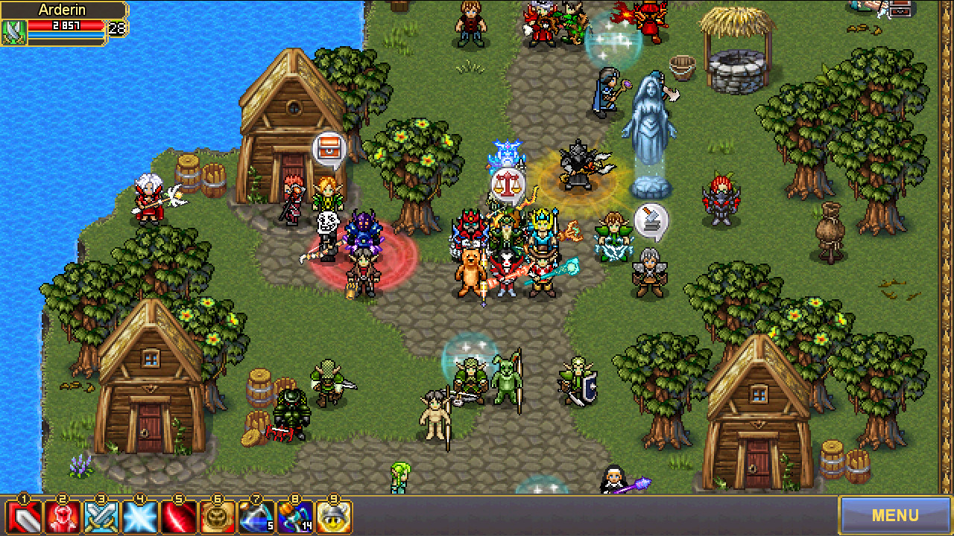

Рисунок 1.1 - WARSPEAR ONLINE

3D – ігри з троьхвимірною графікою та осями координат Х У Z (рис 1.2)

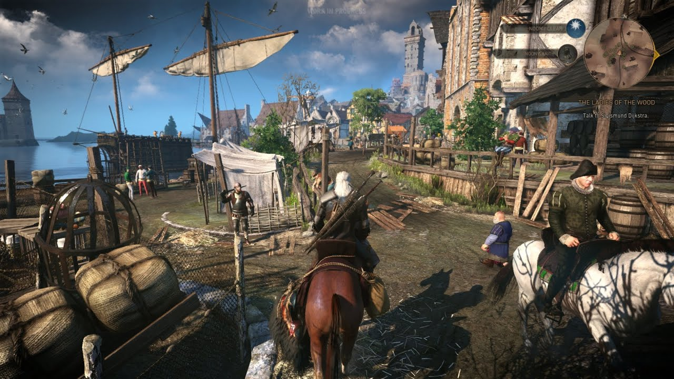

Рисунок 1.2 – The Witcher 3

І останній – Текстові. Основний елемент в яких це взаємодія гравця зі світом шляхом спілкування у текстовій манері.(рис 1.3)

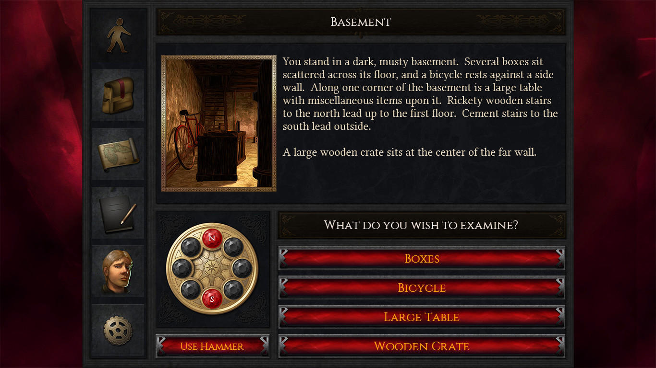

Рисунок 1.3 – LIFESTREAM

В результаті ретельного аналізу самих популярних жанрів ігор, їх проблематики та візуальної складової – було прийнято рішення зупинитися на жанрі RPG з візуальною складовою 3D. Що само собою потребує високих навичок роботи не тільки з кодом, а й з цілим пакетом візуальних ефектів, персонажів, анімацій і тд. В результаті отримаємо комплексну роботу високого рівня, як для одиночного розробника.

## Аналіз існуючих технологій та IT-проектів

Зробимо аналіз алгоритмічного програмного забезпечення, яке вже наявне у цій галузі та технічні рішення, що створюють та реалізують сучасні ігри. Далі будуть розглянуті основні та допоміжні програмні засоби розробки, середовища, програми що використовуються для створення ігрових застосунків високого рівня.

## Аналіз відомих алгоритмічних та технічних рішень

Почнемо з того, що при створені РПГ гри, всі вороги та й сам гравець повинні якось керуватися. Для цього в Unity є чудова система під назвою NavMeshSystem. Давайте розглянемо як він працює.

Перш за все він створює навігаційну сітку NavMesh з геометрії гри під час процесу запікання. Ця NavMesh представляє собою поверхню, якою може ходити гравець або NPC до якого застосували NavMeshAgent. Проте який же алгоритм працює в цій системі. Коли ви призначаєте NavMeshAgent'у пункт призначення, він внутрішньо застосовує алгоритм пошуку найкоротшого шляху від поточної позиції агента до пункту призначення під назвою A*, уникаючи перешкод та слідуючи за NavMesh. Ось так виглядає сітка після побудови, по якій йде рух гравця.(рис 1.4).

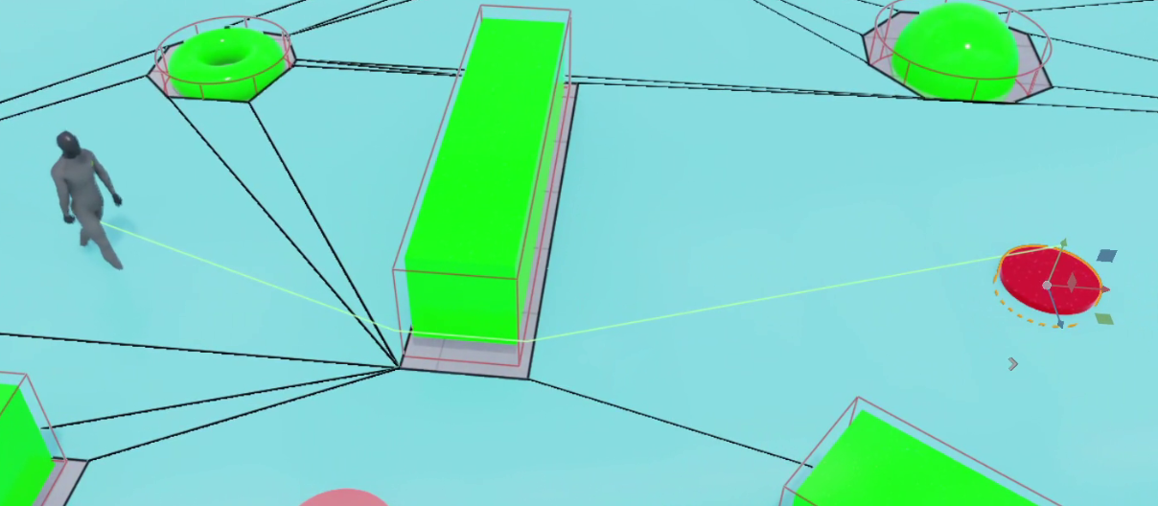

Рисунок 1.4 – Сітка Nav Mesh

Сам же алгоритм оцінює усі можливі маршрути до точки, шляхом евристики (наприклад, відстані до цілі) в поєднанні з ціною переміщення по маршруту, що робить його ефективним для пошуку оптимальних шляхів в навігаційних сценаріях.

Проте існує ще декілька варіантів алгоритмів, які використовуються в сценаріях пошуку найкоротшого шляху. Крім того, алгоритми, можуть виявляти проблемні колізії анімації чи зіткнень предметів і персонажів, що негативно може впливати на ігровий процес. Тому підхід до вибору алгоритма має важливе значення.

Отже давайте порівняємо А* з іншими алгоритмами, такими як BFS, DFS та алгоритмом Декстри.

* BFS (Пошук в ширину) - Він досліджує всі сусідні вершини на поточній глибині, перш ніж перейти до вершин на наступному рівні дерева. Це стає гарантією того, що BFS знайде найкоротший шлях з точки зору кількості ребер проте він не враховує фактичну ціну (вартість) досягнення вершини, що може бути проблематичним у сценаріях, де різні шляхи мають різну вартість проходження.
* DFS (Пошук в глибину) - Він досліджує якомога далі вздовж кожної гілки перед тим, повернутися назад. Основні реалізації – за допомогою стеку або рекурсивно. Однак DFS не гарантує найкоротший шлях. Він може швидко знайти рішення, якщо ціль знаходиться далеко від початку, але воно може бути не найкоротшим і не найоптимальнішим. Також для більшості ігрових сценаріїв він не актуальний, оскільки ймовірність застрягання на глибоких шляхах досить висока, перш ніж він зможе дослідити менші, можливо потенційно кращі шляхи.
* Алгоритм Дейкстри – Працює так, що знаходить найкоротший шлях від стартової вершини до усіх інших вершин зваженого графа. Дослідження йде в порядку відстані від початкової вершини. Основна проблема в тому, що він, на відміну від А*, не використовує евристику при спробі пошуку найкоротшого шляху, що означає меншу ефективність в сценаріях пошуку. Також працює лише коли ребра ваги не від’ємні.
* Алгоритм А* - це алгоритм інформованого пошуку, який об’єднує всі переваги як BFS, так і алгоритму Дейкстри, використовуючи евристику для керування пошуком. Його задача оцінити вузли, комбінуючи вартість досягнення вузла з початкового вузла (відома як "g-вартість") з евристичною оцінкою вартості досягнення мети з вузла (відома як "h-вартість"). Спочатку A* досліджує шляхи з меншою сумарною вартістю, що робить його ефективним і здатним знайти найкоротший шлях, якщо евристика є прийнятною і несуперечливою. Тому A* широко використовується для пошуку шляхів в іграх, оскільки він ефективно обробляє сценарії зі змінною вартістю шляху і забезпечує оптимальні рішення, коли використовуються відповідні евристики.

Отже А* це найкращий варіант в нашому виборі, бо він поєднує все найкраще з Дейкстри та Алгоритму пошуку в ширину, додаючи до цього ще й порівняльну евристику.

Таблиця 1.2. Порівняння алгоритмів

|  |  |  |  |
| --- | --- | --- | --- |
| **Алгоритм** | **Продуктивність**  **(рівень)** | **Точність** | **Ресурсоємність** |
| A* | Найвищий | Найвища | Низька |
| Дейкстра | Середній-Високий(залежить від кількості вузлів) | Найвища | Висока |
| BFS | Середній | Висока | Висока |
| ДФС | Низький | Низька | Низька |

Вище наведена таблиця порівняння основних аспектів кожного алгоритму, таких як – Продуктивність, Точність, Ресурсоємність. З результатів можна побачити та зробити висновок, що А* був обраний правильно для подальшої і коректної роботи проекту.

Підсумовуючи, при моделюванні поведінки гравців у грі, алгоритми пошуку найкоротшого шляху відіграють життєво важливу роль у досягненні мети поставленої гравцем. Тому важливо, щоб розробники виконували порівняльний аналіз всіх існуючих варіантів вирішення проблеми, для того що реалізувати основні механіки коректно. Проте не завжди готовий варіант алгоритму може бути найоптимальнішим – інколи треба розробити свою варіацію системи, яка врахує всі існуючи параметри та недоліки для знаходження оптимального рішення.

## Аналіз допоміжних програмних засобів

Почнемо з того, що для розробки існує безліч, так званих, програмних рушіїв, які створені для того, щоб полегшити розробку гри. Звісно ви можете спробувати зробити все в консолі, як робили старі ігри, але якість продукту, який ви видасте – не порівняти навіть з найдешевшими аналогами на ринку, тим паче швидкість розробки залишатиме бажати кращого. Першими по популярності звісно є UnrealEngine5 та Unity. Наступні аналоги це CryEngine, Godot та GameMaker Studio. Давайте порівняємо їх усіх.

Таблиця 1.3 Порівняння Рушіїв

|  |  |  |  |
| --- | --- | --- | --- |
| **Рушій** | **Плюси** | **Мінуси** | **Мова** |
| *Unity* | Широке розповсюдження; Крос-платформна розробка;  Візуальне написання сценаріїв;  Великий Asset Store;  Гнучкість; | Оптимізація;  Якість графіки;  Вартість підписки; | C# |
| *UE5* | Приголомшлива графіка;  Візуальні сценарії;  Великий маркетплейс;  Крос-платформна розробка;  Спільнота та підтримка; | Складність для новачків;  Продуктивність;  Модель Підписки; | C++/Blueprints |
| *Godot* | Open Source;  Легкість та інтуїтивність;  Візуальні сценарії;  Спільнота; | Мала документація;  Мала кількість матеріалів для навчання;  Обмеженість сховища; | C# |
| *CryEngine* | Безкоштовний  Продуктивний  Висока якість графіки | Складність  Слабка підтримка  Мала документація | C++ |
| *GameMaker Studio* | Зручний інтерфейс;  Швидкість; | 2D фокус  Обмеженість скриптів | GML |

Як бачимо, в цілому всі рушії заслуговують уваги, та хороші в тих чи іних випадках. Проте все ж нам треба обрати один, а не 5 для нашої роботи. Тому для початку відкинемо всі де мова програмування не С#, так як це моє власне побажання, бо я найкраще розбираюся саме в цій мові. Отже залишається на вибір Godot та Unity. З них двох, я схильний обрати на користь Unity, тому що він легкий в опануванні, має багато навчального матеріалу та високу якість графіки. В результаті ми виділили та обрали найкращий варіант для нашої розробки гри.

## Аналіз відомих програмних продуктів

Давайте тепер розглянемо, які ж можливі аналоги 3D RPG існують на ринку вже, хто їх творець, на якому двигуні вони були зроблені та за який час.

1. The Witcher 3: Wild Hunt:

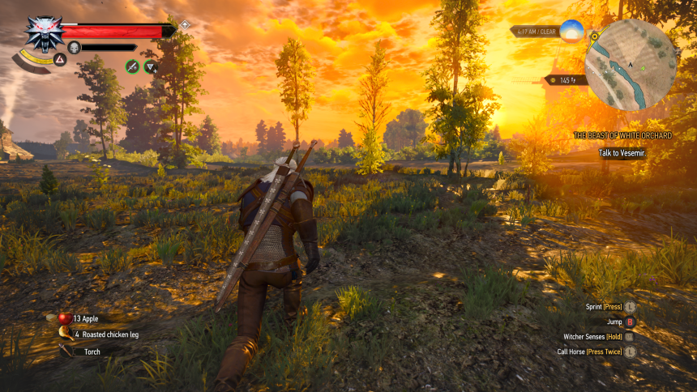

Рисунок 1.5 - The Witcher 3: Wild Hunt

Розробник: CD Projekt Red

Графічний двигун: REDengine 3

Вартість розробки: 81 млн $

Прибуток: понад 250 млн $ за два роки

Особливості гри: Відкритий світ, глибокий сюжет, рішення гравця впливають на світ та історію.

Тривалість розробки: Близько 3,5 років.

1. The Elder Scrolls V: Skyrim:

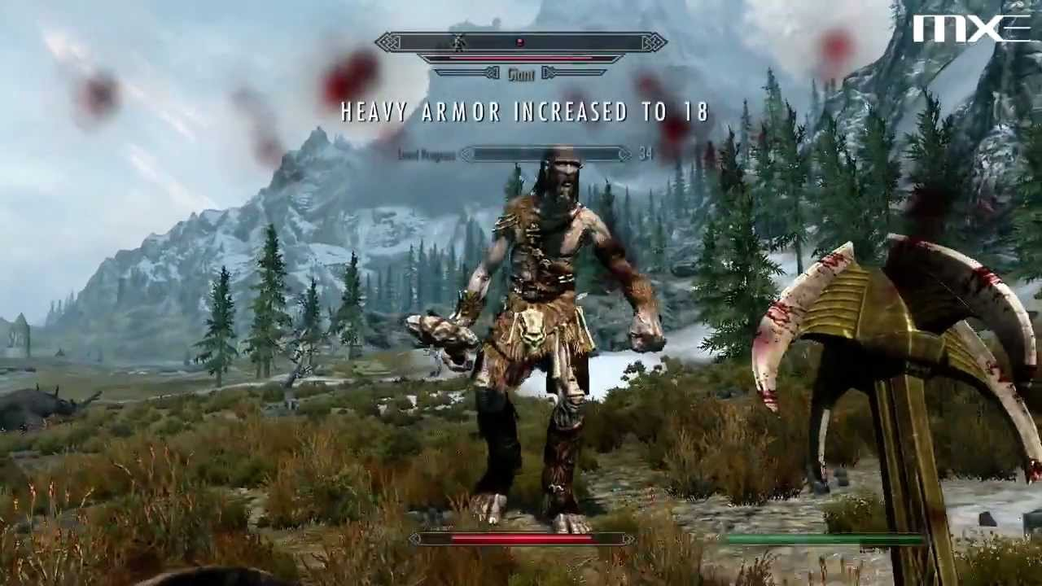

Рисунок 1.6 - The Elder Scrolls V: Skyrim

Розробник: Bethesda Game Studios

Графічний двигун: Creation Engine

Вартість розробки: невідомо

Прибуток: 173 млн $

Особливості гри: Величезний відкритий світ, багато квестів, висока ступінь кастомізації персонажа.

Тривалість розробки: Приблизно 3 роки.

1. Diablo III:

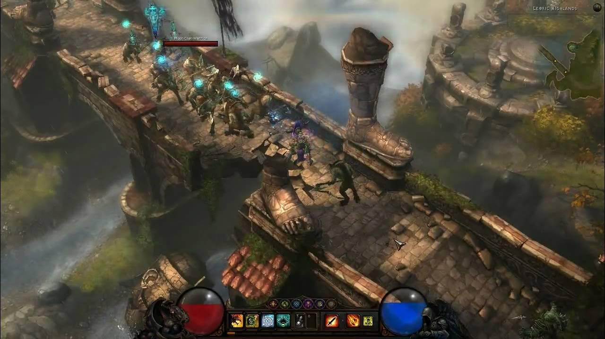

Рисунок 1.7 - Diablo III

Розробник: Blizzard Entertainment

Графічний двигун: Не вказано

Вартість розробки: невідомо

Прибуток: 634 млн $

Особливості гри: Ізометричний вигляд, акцент на кооперативному геймплеї, швидкі бої.

Тривалість розробки: Близько 11 років (з урахуванням перезапуску проекту).

1. Divinity: Original Sin II:

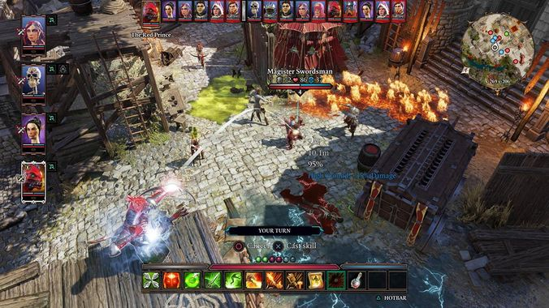

Рисунок 1.8 - Divinity: Original Sin II

Розробник: Larian Studios

Графічний двигун: Divinity Engine 3.0

Вартість розробки: 10-15 млн $

Прибуток: 315 млн $

Особливості гри: Тактичні бої, велика свобода дій, кооперативний режим.

Тривалість розробки: Не вказано.

Це лише кілька прикладів відомих MMORPG ігор, кожна з яких має свої особливості та унікальний геймплей.

Таблиця 1.4 Переваги та особливості найбільш популярних RPG ігор

|  |  |  |
| --- | --- | --- |
| **Гра** | **Особливості** | **Переваги** |
| The Witcher 3: Wild Hunt | - Величезний відкритий світ | - Висока якість деталізації та графіки |
| - Глибокий сюжет, де кожна дія впливає на результат | - Новітня бойова система |

|  |  |  |
| --- | --- | --- |
| The Elder Scrolls V: Skyrim | - Система «Radiant Story», яка динамічно змінює квести залежно від дій гравц | - Велика свобода дій |
| - Можливість кастомізації всього | - Покращене освітлення |
| - Величезний відкритий світ | - Сучасна на той момент графіка |
| Diablo III | - Швидкі динамічні бої | - Мультиплеєрна |
| - Різноманітність класів, персонажів та навичок | - Гнучка система прокачки персонажа |
| Divinity: Original Sin II | - Покрокові тактичні бої, які потребують стратегічних навичок | - Свобода вибору та різноманітність дій та можливостей |
| - Кооператив для декількох гравців в історії | - Світ реагує на дії гравця |

Зазначена таблиця показує нам сильні сторони кожного з наведених тайтлі, проте не варто забувати, що всі вони робилися командами з сотень людей від 3 до 11 років, та спеціалістами світового класу. Кожна з них має свій унікальний стиль, сетінг та візуал. Тому при обранні гри для розробки, треба брати до уваги такі аспекти як бюджет, час, та можливості і ,звісно, власні потреби.

## Постановка задачі

Метою розробки є створення ігрового застосунку, що надасть користувачам можливість проводити час за улюбленою справою, сформує нове ком’юніті навколо гри, продемонструє технології та покаже те, що навіть один розробник може створити досить цікаву гру. Таке програмне забезпечення дозволить людям, які ще не були знайомі з цією сферою – дізнатися щось нове та сформувати свою думко про інді розробку. Основні завдання, що підлягають розв’язанню в рамках розробки, включають:

* Розробка ігрового світу, персонажів, історії та ігрових систем;
* Розробка інтерфейсу користувача та візуального стилю гри;
* Створення музичного супроводу, звукових ефектів та озвучення персонажів;
* Фікс багів гри та поліпшення її стабільності;
* Розробка системи інвентарю;
* Розробка бойової системи;
* Розробка інтелекту ворогів;

## Висновки до розділу

В першому розділі ми розглянули та описали всі теоретичні аспекти розробки комп’ютерної гри, подивилися на вже існуючи варіанти, рушії та мови програмування, дізналися які алгоритми і коли краще використовувати. Підсумовуючи, розробка ігор — це завжди складна та кропітка робота, яка потребує багато зусиль, навичок кваліфікованих спеціалістів, грошей та часу, проте у фіналі ваші труди не будуть не помічені і ви завжди знайдете визнання серед однодумців і ком’юніті. Просто треба не забувати та оцінювати те, які механіки, сетінг та світи актуальні на даний момент та підтримувати зворотній зв’язок з потенційний клієнтом.

Було розглянуто можливості та функціонал Unitу. Визначено основні переваги та недоліки. Це один з ключових рушій на даний момент, який складає конкуренцію навіть UE5.

# МОДЕЛЮВАННЯ ТА КОНСТРУЮВАННЯ ПРОГРАМНОГО ЗАБЕЗПЕЧЕННЯ

## Варіанти використання програмного забезпечення

Головною функцією програмного забезпечення є інтерактивність, іммерсивність та можливість розвивати свого персонажа. Також в грі гравець здатен обирати одного з 6 персонажей для гри, керувати ним, використовувати закляття та створювати їх, користуватися екіпіруванням, що покращить шанси на виживання, взаємодіяти з NPC та ворогами та багато іншого. Більше функцій можна побачити на рисунку 2.1

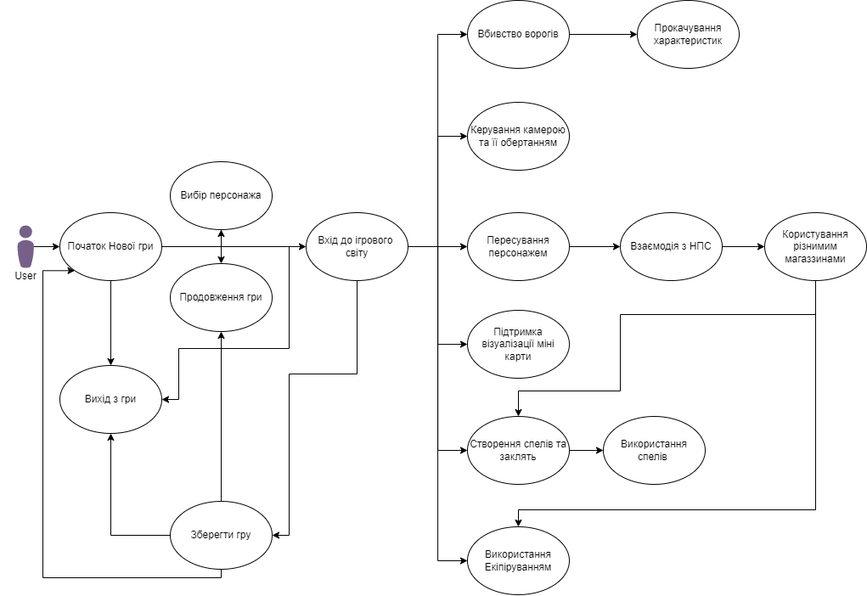

Рисунок 2.1 – Діаграма варіантів використання

В таблицях 2.1 - 2.16 наведені варіанти використання програмного забезпечення.

Таблиця 2.1 - Варіант використання UC-01

|  |  |
| --- | --- |
| Use case name | Початок гри |
| Use case ID | UC-01 |
| Goals | Розпочати гру |
| Actors | Користувач |
| Trigger | Користувач бажає розпочати гру |
| Pre-conditions | - |
| Flow of Events | Користувач відкриває додаток і бачить основне меню, натискає Нова гра |
| Extension | Якщо у користувача проблеми з пк, програма може не запуститися |
| Post-Condition | Користувач може обрати чи обрати новго персонажа, чи вийти з гри, чи продовжити вже наявну гру. |

Таблиця 2.2 - Варіант використання UC-02

|  |  |
| --- | --- |
| Use case name | Вихід з гри |
| Use case ID | UC-02 |
| Goals | Закінчити гру |
| Actors | Користувач |
| Trigger | Користувач бажає завершити ігровий процес |
| Pre-conditions | Користувач почав (увійшов) в гру, Збереження гри, |
| Flow of Events | В меню початку гри є кнопка завершення гри |
| Extension | - |
| Post-Condition | Гра закривається |

Таблиця 2.3 - Варіант використання UC-03

|  |  |
| --- | --- |
| Use case name | Вибір персонажа |
| Use case ID | UC-03 |
| Goals | Обрати персонажа для входження в світ |
| Actors | Користувач |
| Trigger | Користувач бажає обрати ігрового персонажа |
| Pre-conditions | Користувач почав (увійшов) в гру |
| Flow of Events | Після натискання клавіші (Нова Гра) відкривається сцена для обирання одного з 6 персонажів |
| Extension | Якщо користувач не натисне «Нова гра» нічого не станеться |
| Post-Condition | Вхід до ігрового світу |

Таблиця 2.4 - Варіант використання UC-04

|  |  |
| --- | --- |
| Use case name | Продовження гри |
| Use case ID | UC-04 |
| Goals | Продовжити попередньо збережену гру |
| Actors | Користувач |
| Trigger | Користувач бажає продовжити попередню гру |
| Pre-conditions | Користувач почав (увійшов) в гру і наявне збереження |
| Flow of Events | В меню початку гри є кнопка «Продовження» гри |
| Extension | Кнопка не активна, яякщо немає збережень |
| Post-Condition | Гра починається |

Таблиця 2.5 - Варіант використання UC-05

|  |  |
| --- | --- |
| Use case name | Вхід до ігрового світу |
| Use case ID | UC-05 |
| Goals | Вхід і розпочаток пригод |
| Actors | Користувач |
| Trigger | Користувач бажає розпочати свої пригоди |
| Pre-conditions | Користувач обрав персонажа або продовжив гру з місця збереження |
| Flow of Events | При виборі персонажа є кнопка «Accept» яка приймає вибір гравця і впускає його у ігровий світ |
| Extension | Поки гравець не обере персонажа – його не пустять у світ |
| Post-Condition | Зберегти гру;  Використання екіпірування;  Керування камерою та її обертанням;  Пересування персонажем;  Підтримка візуалізації міні карти;  Створення спелів та заклять; Вбивство ворогів; |

Таблиця 2.6 - Варіант використання UC-06

|  |  |
| --- | --- |
| Use case name | Збереження гри |
| Use case ID | UC-06 |
| Goals | Зберегти прогрес гри |
| Actors | Користувач |
| Trigger | Користувач бажає зберегти свій прогрес |
| Pre-conditions | Вхід у ігровий світ |
| Flow of Events | При завершенні гри вона автоматично збережеться або можна буде зберегти шляхом натискання «Save» |
| Extension | Поки гравець не потрапить у світ, збереження неможливе |
| Post-Condition | Вихід з гри, Продовження гри, Початок нової гри |

Таблиця 2.7 - Варіант використання UC-07

|  |  |
| --- | --- |
| Use case name | Пересування персонажем |
| Use case ID | UC-07 |
| Goals | Дослідження ігрового всесвіту |
| Actors | Користувач |
| Trigger | Користувач бажає підійти в конкретне місце |
| Pre-conditions | Користувач увійшов до ігрового світу |
| Flow of Events | При натисканні на територію під гравцем, він буде рухатися в місце натисканні |
| Extension | Якщо користувач не увійшов у ігровий світ, дана дія не буде доступна |
| Post-Condition | Взаємодія з НПСй |

Таблиця 2.8 - Варіант використання UC-08

|  |  |
| --- | --- |
| Use case name | Підтримка візуалізації міні карти |
| Use case ID | UC-08 |
| Goals | Знати про розташування ворогі |
| Actors | Користувач |
| Trigger | Користувач бажає дізнатися де вороги і де він сам |
| Pre-conditions | Користувач увійшов до ігрового світу |
| Flow of Events | Праворуч у кутку буде доступна міні карта з відображенням поточно місця гравця та ворогів, те саме але в більшому маштабі буде доступно в меню «Map» інвентару |
| Extension | Якщо користувач не увійшов у ігровий світ, дана дія не буде доступна |
| Post-Condition | - |

Таблиця 2.9 - Варіант використання UC-09

|  |  |
| --- | --- |
| Use case name | Керування камерою та її обертанням |
| Use case ID | UC-09 |
| Goals | Краще розгледіти навколишнє середовище |
| Actors | Користувач |
| Trigger | Користувач бажає краще розгледіти об’єкт |
| Pre-conditions | Користувач увійшов до ігрового світу |
| Flow of Events | В гравця є дві камери, одна Вільна інша Статична. При натисканні клавіші С – камери змінюються. При активній Вільній камері, можна обертати її навколо гравця правою кнопкою мишки |
| Extension | Якщо користувач не увійшов у ігровий світ, дана дія не буде доступна |
| Post-Condition | - |

Таблиця 2.10 - Варіант використання UC-10

|  |  |
| --- | --- |
| Use case name | Використання спелів та заклять |
| Use case ID | UC-10 |
| Goals | Нанесення додаткової шкоди супротивнику |
| Actors | Користувач |
| Trigger | Користувач бажає нанести шкоду ворогам |
| Pre-conditions | Створення спелів та заклять |
| Flow of Events | Треба обрати створени спел чи закляття і помістити його в активну ячейку основного меню |
| Extension | Якщо користувач не створив закляття, він нічого не використає |
| Post-Condition | - |

Таблиця 2.11 - Варіант використання UC-11

|  |  |
| --- | --- |
| Use case name | Взаємодія з НПС |
| Use case ID | UC-11 |
| Goals | Пізнання світу та відкриття магазину |
| Actors | Користувач |
| Trigger | Користувач бажає взаємодіяти з НПС або щось купити |
| Pre-conditions | Користувач підійшов до НПС |
| Flow of Events | При достатній відстані до НПС з’явиться автоматично діалогове вікно з запропонованими варіантами відповіді. |
| Extension | Якщо користувач не підійде на потрібну відстань, діалог не почнеться |
| Post-Condition | Користування різними магазинами |

Таблиця 2.12 - Варіант використання UC-12

|  |  |
| --- | --- |
| Use case name | Користування різними магазинами |
| Use case ID | UC-12 |
| Goals | Придбання нового екіпірування, поповнення здоров’я та інгредієнтів |
| Actors | Користувач |
| Trigger | Користувач бажає отримати нові обладунки, інгредієнти та зброю |
| Pre-conditions | Користувач про взаємодіяв з НПС |
| Flow of Events | При взаємодії з НПС є варіант відкрити їх унікальний магазин |
| Extension | Якщо користувач не взаємодіє з НПС – магазин не відкрити |
| Post-Condition | Створення спелів та заклять; Використання Екіпіруванням |

Таблиця 2.13 - Варіант використання UC-13

|  |  |
| --- | --- |
| Use case name | Створення спелів та заклять |
| Use case ID | UC-13 |
| Goals | Нанесення додаткової шкоди ворогам та полегшення життя гравцю |
| Actors | Користувач |
| Trigger | Користувач бажає створити нові закляття |
| Pre-conditions | Користувач увійшов до ігрового світу |
| Flow of Events | Для створення спелів і заклять треба спочатку відкрити книгу заклинань в таверні, і перемогти всіх суперників в міні данжі для відкриття піктограми |
| Extension | Якщо користувач не закупився або не знайшов інгрідієнти, він нічого не створить |
| Post-Condition | Використання спелів |

Таблиця 2.14 - Варіант використання UC-14

|  |  |
| --- | --- |
| Use case name | Використання Екіпіруванням |
| Use case ID | UC-14 |
| Goals | Зміна зброї або покращення можливостей виживання |
| Actors | Користувач |
| Trigger | Користувач бажає зменшити отримувану шкоду та екіпірувати кращу зброю |
| Pre-conditions | Користувач увійшов до ігрового світу |
| Flow of Events | При купівлі броні вона автоматично одягнеться, а зброю завжди можна змінити у вкладці «Stats» |
| Extension | Якщо користувач не увійшов у ігровий світ та не купив потрібні предмети, дана дія не буде доступна |
| Post-Condition | - |

Таблиця 2.15 - Варіант використання UC-15

|  |  |
| --- | --- |
| Use case name | Вбивство ворогів |
| Use case ID | UC-15 |
| Goals | Отримання винагороди та нового рівня персонажа |
| Actors | Користувач |
| Trigger | Користувач бажає отримати додаткове золото |
| Pre-conditions | Користувач увійшов до ігрового світу |
| Flow of Events | Підходиш до ворога і натискаєш кнопку атаки (Z) |
| Extension | Якщо користувач не увійшов у ігровий світ та не має зброї або заклять – ця дія не можлива |
| Post-Condition | Прокачування характеристик |

Таблиця 2.16 - Варіант використання UC-16

|  |  |
| --- | --- |
| Use case name | Прокачування характеристик |
| Use case ID | UC-16 |
| Goals | Покращення характеристик персонажа з метою легшого проходження гри |
| Actors | Користувач |
| Trigger | Користувач бажає покращити характеристики персонажа |
| Pre-conditions | Користувач вбив достатню кількість ворогів та отримав новий рівень |
| Flow of Events | В меню інвентаря у вкладці «Stats» біля характеристик з'явиться «+» що означає, що гравець може покращити характеристику на вибір. |
| Extension | Якщо у користувача немає вільних «S/P» - пойнти для прокачки, які даються за отримання нового рівня. |
| Post-Condition | - |

## Аналіз системних вимог

У таблиці 2.17 описані системні вимоги для стабільної роботи застосунку.

Таблиця 2.17– Опис системних вимог

|  |  |
| --- | --- |
| Назва вимоги | Мінімальні |
| Процесор | Intel Core i5 або AMD Ryzen 5 з частотою не менше 3.0 GHz |
| Об’єм ОЗП | 8 GB RAM. |
| Швидкість підключення до мережі Інтернет | Не потрібна |
| Відеокарта | NVIDIA GeForce GTX 1060. |
| Жорсткий диск | SSD 10 GB |
| Операційна система | Windows |

## Розроблення функціональних вимог

Програмне забезпечення розділене на модулі. Кожен модуль має свій певний набір функцій. В таблиці 2.18 наведено загальну модель вимог, а в таблиці 2.19 наведений опис функціональних вимог до програмного забезпечення. Матрицю трасування вимог можна побачити на рисунку 2.2.

Таблиця 2.18 – Загальна модель вимог

|  |  |  |  |
| --- | --- | --- | --- |
| № | Назва | ID вимоги | Пріоритети |
| 1 | Користувацький інтерфейс | FR-1 | Високий |
| 2 | Початок гри | FR-2 | Високий |
| 2.1 | Вибір персонажа | FR-3 | Середній |
| 2.2 | Продовження гри | FR-4 | Високий |
| 2.3 | Збереження гри | FR-5 | Високий |
| 2.4 | Видалення збереженої гри | FR-6 | Середній |
| 3 | Пересування персонажа | FR-7 | Високий |
| 3.1 | Керування камерою | FR-8 | Середній |
| 3.2 | Атака зброєю та магією | FR-9 | Високий |
| 3.3 | Взаємодія з об'єктами ігрового всесвіту. | FR-10 | Високий |
| 4 | Підтримка міні-карти та карти всесвіту | FR-11 | Середній |
| 4.1 | Відображення приблизного рельєфу карти | FR-12 | Середній |
| 4.2 | Відображення поточного місцезнаходження гравця | FR-13 | Середній |
| 4.3 | Відображення ворогів | FR-14 | Середній |
| 4.4 | Відображення магазинів. | FR-15 | Середній |

Продовження таблиці 2.18

|  |  |  |  |
| --- | --- | --- | --- |
| 4.5 | Відображення сторонніх активностей | FR-16 | Середній |
| 5 | Огляд власних предметів та інгредієнтів | FR-17 | Високий |
| 5.1 | Відкриття та створення спелів та магії | FR-18 | Високий |
| 5.2 | Переміщення спелів між інвентарем та основними слотами персонажа (1-8 слот на основному екрані) | FR-19 | Високий |
| 5.3 | Відображення назви, кількості та опису предмету або інгредієнту. | FR-20 | Високий |
| 5.4 | Вибір одного з 6 видів зброї. | FR-21 | Високий |
| 5.5 | Покращення характеристик | FR-22 | Високий |
| 5.6 | Відображення кількості вбитих ворогів | FR-23 |  |
| 5.7 | Відображення рівня гравця | FR-24 | Високий |
| 5.8 | Відображення кількості доступних пойнтів прокачки характеристики. | FR-25 | Високий |
| 5.9 | Перегляд поточного власного балансу ігрової валюти. | FR-26 | Високий |
| 6 | Купівля предметів | FR-27 | Високий |
| 7 | Вплив екіпіровкою на характеристики героя | FR-28 | Високий |
| 8 | Спілкування з NPC | FR-29 | Середній |

Продовження таблиці 2.18

|  |  |  |  |
| --- | --- | --- | --- |
| 8.1 | Початок діалогу | FR-30 | Середній |
| 8.2 | Вибір варіанту відповіді із запропонованих | FR-31 | Середній |
| 8.3 | Вплив обраної відповіді на подальший хід діалогу | FR-32 | Середній |
| 9 | Перегляд власних поточних характеристик | FR-33 | Високий |
| 10 | Різна поведінка інтелектуальних агентів | FR-34 | Високий |

Таблиця 2.19 – Перелік функціональних вимог

|  |  |
| --- | --- |
| ID вимоги | Назва та опис |
| FR-1 | Користувацький інтерфейс.  В грі повинен бути інтерфейс для взаємодії користувача з грою, такий як вибір персонажа. Початок гри, інвентар і тд. |
| FR-2 | Початок гри  При запуску гри повинна бути можливість розпочати гру шляхом натискання кнопки «NewGame» або «Continue» |
| FR-3 | Вибір персонажа  Користувачі повинні мати можливість обрати для гри одного з 6 персонажів |
| FR-4 | Продовження гри  Користувачі повинні мати можливість продовжити грати в збережену стару гру |
| FR-5 | Збереження гри  Користувач повинен мати можливість зберегти гру, в той момент коли йому захочеться |

Продовження таблиці 2.19

|  |  |
| --- | --- |
| FR-6 | Видалення збереженої гри  Користувач повинен мати можливість видалити не потрібне йому збереження гри |
| FR-7 | Пересування персонажа  Ігровий персонаж повинен вільно керуватися у будь яку точку карти, якщо вона в межах досяжності. |
| FR-8 | Керування камерою  Користувачам повинна бути надана можливість керувати камерою та змінювати її кут при бажанні. |
| FR-9 | Атака зброєю та магією  В грі повинна бути присутня можливість наносити шкоду супротивникам за допомогою магії та зброї. |
| FR-10 | Взаємодія з об'єктами ігрового всесвіту  Користувачі повинні мати змогу збирати об’єкти ігрового всесвіту або отримувати їх у вигляді винагороди за певні дії. |
| FR-11 | Підтримка міні-карти та карти всесвіту  В грі повинна бути присутня карта світу, та міні карта. |
| FR-12 | Відображення приблизного рельєфу карти  На карті повинно відображатися приблизний вигляд світу зверху. |
| FR-13 | Відображення поточного місцезнаходження гравця  На карті повинно позначатися сам гравець. |
| FR-14 | Відображення ворогів  На карті повинні відображатися вороги. |
| FR-15 | Відображення магазинів  На карті повинні відображатися доступні магазини. |
| FR-16 | Відображення сторонніх активностей  Якщо присутні сторонні активності, вони повинні позначатися також на карті |

Продовження таблиці 2.19

|  |  |
| --- | --- |
| FR-17 | Огляд власних предметів та інгредієнтів  Користувач повинен оглянути власний інвентар |
| FR-18 | Відкриття та створення спелів та магії  Користувач повинен мати можливість створити заклинання та магію. |
| FR-19 | Переміщення спелів між інвентарем та основними слотами персонажа  Створені спели повинні мати можливість бути переміщеними на основний UI слот персонажа |
| FR-20 | Відображення назви, кількості та опису предмету або інгредієнту  Користувач має мати можливість дізнатися інформацію про предмети в інвентарі, їх кількість та найменування. |
| FR-21 | Вибір одного з 6 видів зброї  Користувач повинен мати можливість використовувати один з 6 видів зброї на вибір та легко його змінювати у інвентарі. |
| FR-22 | Покращення характеристик  Користувач повинен мати можливість покращувати характеристики перснажа з кожним новим рівнем. |
| FR-23 | Відображення кількості вбитих ворогів  В меню інвентару повинно показувати скільки ворогів було знищено гравцем |
| FR-24 | Відображення рівня гравця  В меню інвентару повинно показувати рівень персонажа. |
| FR-25 | Відображення кількості доступних пойнтів прокачки характеристики  В меню інвентару повинно показувати кількість доступних поінтів прокачки |

Продовження таблиці 2.19

|  |  |
| --- | --- |
| FR-26 | Перегляд поточного власного балансу ігрової валюти  В меню інвентару повинно показувати кількість доступної валюти |
| FR-27 | Купівля предметів  Користувач повинен мати можливість купити товар в магазині НПС за ігрову валюту |
| FR-28 | Вплив екіпіровкою на характеристики героя  Броня повинна зменшувати отримувану шкоду (Легка – на 20%, Важка – на 40% менше) |
| FR-29 | Спілкування з NPC  Користувач повинен мати можливість спілкуватися з НПС |
| FR-30 | Початок діалогу  Коли користувач підходить на достатню відстань – повинно відкриватися діалогове вікно з НПС |
| FR-31 | Вибір варіанту відповіді із запропонованих  У варіантах діалогу повинно бути хоча б 2 варіанти відповіді чи питань |
| FR-32 | Вплив обраної відповіді на подальший хід діалогу  Обравши другий варіант, повинен відкриватися магазин, а при першому просто йде коротке оповідання навколишньої ситуації. |
| FR-33 | Перегляд власних поточних характеристик  Користувач повинен мати можливість оцінити наявну кількість ігрових характеристик його персонажа |
| FR-34 | Різна поведінка інтелектуальних агентів  Вороги повинні вести себе по різному відносно один одного, мати різні характеристики, рівень шкоди, патерни поведінки та цілі існування. |

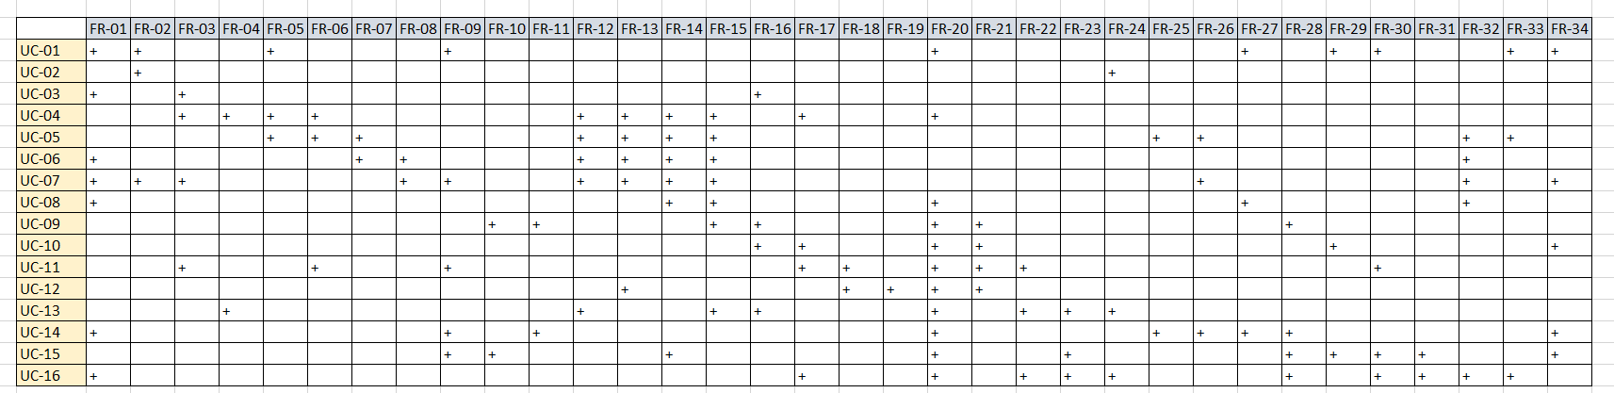

Рисунок 2.2 – Матриця трасування вимог

## Розробка нефункціональних вимог

Нефункціональні вимоги для RPG гри визначають якість і спосіб реалізації гри, а не конкретні її функції. Ось деякі з основних нефункціональних вимог які є ключовими для стабільної роботи програми:

Пріоритетними нефункціональними вимогами є:

* Надійність: Гра має бути стабільною та здатною відновлюватися після помилок, збоїв та багів;
* Зручність використання: Інтерфейс має бути інтуїтивно зрозумілим будь якій категорії користувачів та не викликати дискомфорт під час користування.
* Локалізація: Гра повинна мати мінімум Англійську мову інтерфейсу, як максимум Українську.
* Продуктивність: Гра повинна реагувати на дії користувача без затримок та пінгу, забезпечуючи плавність ігрового процесу та насолоду грою.

## Висновки до розділу

У другому розділі дипломної роботи було здійснено детальне визначення вимог до програмного продукту, що включало аналіз можливих сценаріїв використання, системних характеристик, а також розробку функціональних і нефункціональних вимог. Вимоги, представлені в цьому розділі, закладають надійний фундамент для наступних етапів розробки гри, надаючи точне бачення її можливостей та очікуваних особливостей. Глибокий аналіз сценаріїв використання допоміг виявити ключові моменти взаємодії користувачів з системою та її елементами, виділивши важливі функції, які повинен підтримувати та реалізовувати розроблюваний додаток. Огляд системних вимог дозволив уточнити технічні параметри та умови використання системи, що є критичним для забезпечення її безперебійної роботи. Опис функціональних вимог надав докладний перелік завдань, які система повинна виконувати, що дало змогу точно визначити обсяг роботи та можливості системи. Нефункціональні вимоги, у свою чергу, визначили основні якісні атрибути програмного забезпечення. На основі аналізу в цьому розділі було сформульовано технічне завдання для розробки 3Д РПГ гри.

# КОНСТРУЮВАННЯ ТА РОЗРОБЛЕННЯ ПРОГРАМНОГО ЗАБЕЗПЕЧЕННЯ

## Архітектура програмного забезпечення

Гра це не звичайний додаток, тому кількість компонентів та значущість сильно відрізняється від архітектури, яку демонструють при роботі в іншими ПЗ або сайтами. Звісно розробник повинен поглиблювати свої навички завжди і всюди, що може сприяти його кар’єрному росту та продуктивності.

Отже, почнемо з:

* *Ігровий рушій (двигун).* Це Unity Engine, основа, яка надає інструменти, об’єкти та функції, які полегшують життя розробника та зменшують час та потребу в додаткових ресурсах. Вона може включати в себе такі компоненти як: Рендеринг, анімація об’єктів, фізичні властивості, звукові компоненти, системи різноманітних скриптів та їх застосування, штучний інтелект (як для ворогів і НПС, так і для звичайних розробників) і тд.
* *Сценарії поведінки об’єктів (Scripts) та Компонентний підхід*. Unity дозволяє працювати з кожним кодом, як з окремим компонентом та застосовувати його лише до тих об’єктів, які потрібні розробнику. Все це можливо за рахунок компонентно-орієнтованого підходу, де різні аспекти гри, керуються через різні модульні частини. Наприклад курсор на екрані гри або шкала здоров’я. Все це працює не залежно від інших компонентів і має свої задачі при запуску коду та при оновленні кадрів кожний раз.
* *Менеджери (Managers)*. Спеціальні скрипти, задача яких полягає в керуванні глобальними процесами, такими як перехід на інший рівень, управління станами гри, ігровий процес і тд.
* *Інтерфейси (UI)*. Присутня система, яка допомагає та полегшує роботу з 2д спрайтами та інтерфейсами. З її допомогою візуальна частина таких компонентів, як «Інвентар», «Магазин», «Статуси персонажів», «Меню вибору і тд. Створюються та адаптуються в два кліки. А на додачу до компонентної архітектури – робота зі створення візуалу приносить одне задоволення.
* *Асети (Assets)*. В рушії наявний дуже великий об'єм предметів та об'єктів, які будь хто може вставити в свою гру всього лише за два кліки. Не витрачаючи години на їх пошук, розуміння та імплементацію.
* *Фізичний двигун (Physics Engine).* При створенні гри було використано компоненти, які давали можливість симулювати та прораховувати реалістичну фізику та кінематику об’єктів, їх взаємодію та пересічення.
* *Система освітлення (Lighting System):* Ця система відповідальна за освітлення сцени та об’єктів, що включає динамічне та статичне освітлення. Також для більшої продуктивності рекомендується запікати світло з об’єктів в окремі карти, для того щоб програма не прораховувала кожен кадр нове освітлення.
* *Система частинок (Particle System).* Для кращого візуального сприйняття та естетичного вигляду треба використовувати систему часток, що допомагає продемонструвати таки захопливі ефекти, як вогонь, вибух, вода, удар, невидимість і тд.

В результаті в розробників є цілий стек компонентів архітектури, використання яких піде тільки на користь проекту та допоможе зекономити час, зусилля і гроші.

## Обґрунтування вибору засобів розробки

Під час розробки ігрового застосунку, особливо коли це відбувається лише за допомогою одного розробника, дуже важливо мати вільну, просту та багату на документацію платформу. Unity одна з таких, вона має найбільшу кількість пізнавального матеріалу, який може бути використаний програмістами для покращення своєї роботи. Також, як я вже згадував, система монетизації в Unity досить проста, дешева та дозволяє заробляти розробникам хороші гроші. Згідно з ліцензійною політикою Unity, якщо ваша компанія або ви, як індивідуальний розробник, отримуєте $100,000 і більше кількість грубого доходу (це не чистий прибуток) за фінансовий рік (4 квартали по 3 місяці), вам потрібно перейти на оновлену платну підписку Unity Plus або Unity Pro. Кожна з яких має підвищений ліміт заробітку.

Наприклад Unity Plus має ліміт $200,000 умовних одиниць, тоді як Unity Pro та Unity Enterprise взагалі не мають обмежень. Це означає, що маючи підписку останнього рівня, компанія не буде змушувати вас платити більше і більше з кожним разом, як ви проходите поріг заробітку.

Крім того, починаючи з 2024 року, Unity вводить нову систему Runtime Fee для ігор, створених або оновлених до Unity 6. Цей збір застосовується лише після того, як гра перетне два пороги: $1,000,000 грубого доходу за останні 12 місяців та 1,000,000 іпочаткових інвестицій. Якщо ваша гра досягне обох цих порогів, вам буде нараховано збір, який буде меншим з двох: 2.5% від місячного грубого доходу гри або збір на основі місячних початкових залучень. Проте для нас, як для інді розробників, які не претендують навіть на мінімальні цифри у 100 000 – нема чому переживати, бо наша гра не планується, як фінансовий проект, а лише являє собою завдання на дипломне проектування, що означає ніяких фінансових зобов’язань перед компаніює.

Також двигун Unity був обраний через те, що я володію мовою С# краще ніж тим же С++ чи GML(власна специфічна мова програмування для сторонніх рушіїв). На додачу середовищем написанні коду було обрано Microsoft Visual Studio – так як, це найкращий сумісний продукт з Unity, з безліччю сторонніх розширень, компонентів та відносно легкою навігацією по проекту.

## Конструювання програмного забезпечення

### **Графічне оформлення**

Візуальна частина є основною складовою будь якої гри. Якщо гра не гарна – не важливо, які класні там механіки, ніхто не захоче в неї пограти. Перед початком опису графічної складової проекту – слід виокремити основні назви та терміни, які будуть використовуватися у подальшому. Таких умовних позначень є декілька:

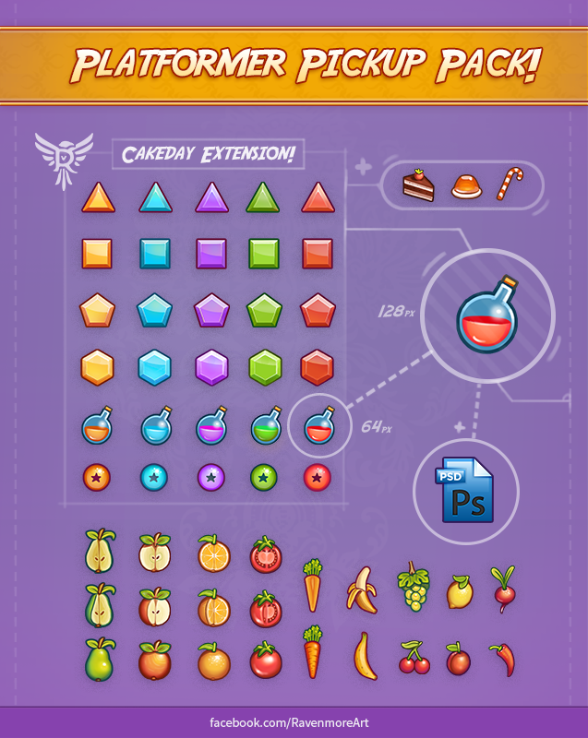**Спрайт** (з англ. Sprite) **-** це двовимірне растрове зображення, інтегроване у, найчастіше, 2D-відеогрі. Проте також використовується і у 3D іграх.(рис.3.1)

Рисунок 3.1 – Приклад спрайтів

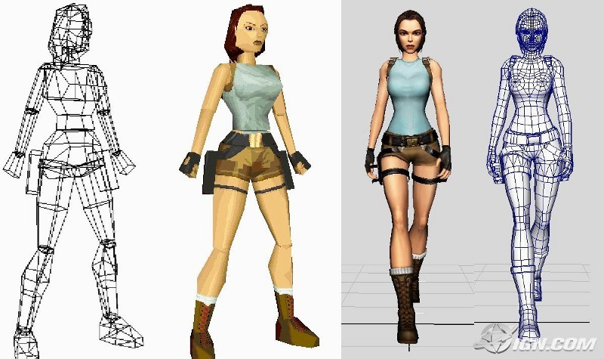**Меш** (з англ. Mesh) – або іншими словами полігональна сітка, це сукупність вершин, ребер, і граней, які утворюють площину між ними під назвою фейс, який в свою чергу складається з двох трикутників. Тим самим утворює трьох вимірну форму для будь якого об’єкта. Як я вже казав, гранями зазвичай є трикутники, чотирикутники або інші прості опуклі багатокутники (полігони), оскільки це спрощує підрахунок для відеокарти.(рис.3.2)

Рисунок 3.2 – Приклад моделей (мешів)

**Префаби (**з англ. Prefabs) – це такий особливий компонент об’єкту для Unity, який дозволяє зберігати повністю сконфігуровані ігровий об'єкт у проекті для повторного використання. Ним може бути будь що, що використовується у сцені.

Отож, для реалізації графічної складової такого складного та великого проекту було застосовано безліч ассетів з Unity Asset Store та створено власноруч у Photoshop. Також усы основні моделі НПС були завантажені з безкоштовного ресурсу Mixamo.

На початкових етапах – налаштовувати префаби моделей ніяк не потрібно, вони вже були налаштовані авторами пакетів, а от налаштуванян нашого з вам створеного UI потребує додаткової уваги. Якщо просто додати в проект наші спрайти, рушій не буде відображати їх коректно. Для цього існує вбудована функція для роботи з спрайтами під назвою Sprite Editor, яка допомагає зрозуміти системі, що цей об’єкт повинен мати характеристики спрайту. (рис.3.3)

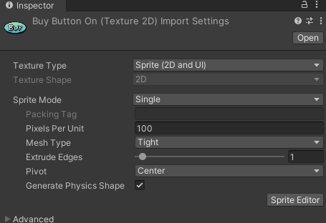

Рисунок 3.3 – Приклад налаштувань одного з спрайтів

### **Світ**

Для створення світу було використано моделі з таких паків як Polygone Dungeon [7] та Medieval house modular lite [8]. Вони дають доступ до великої кількості гоотових моделей, які цілком і повністю підпадають під наші потреби. Звісно, я міг би і сам створити всі ці моделі, що я й роблю на роботі, проте мені гроші зараз за це не платять і на створення кожної моделі йде приблизно 120 год, що в умовах коротких дедлайнів по практиці – не реально виконати самому. Тому вважаю використання готових моделей, анімацій та спецефектів цілком допустими.

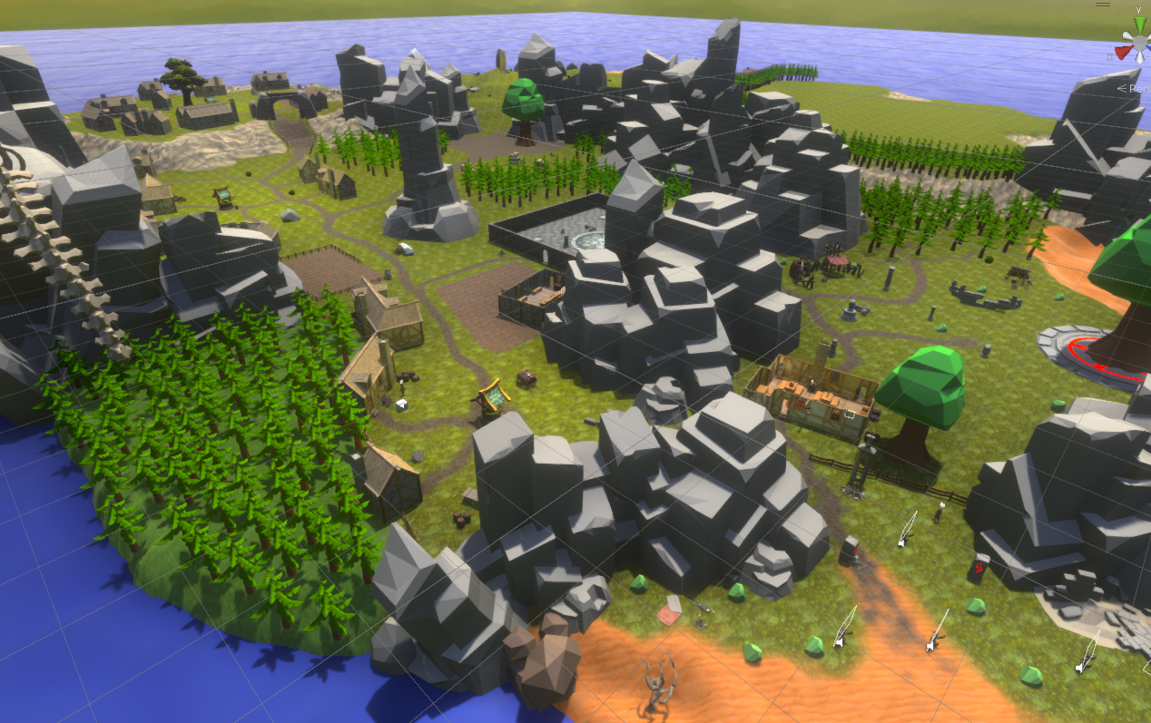

Рисунок 3.4 – Створений світ основного рівня.

### **Гравець**

#### **Вибір персонажа**

На даний момент в грі присутня можливість обирати одного з 6 головних герої для проходження гри. Все це присутнє у меню вибору персонажу на початку гри. Характеристики персонажів на разі ніяк не відрізняються і слугують лише як форма естетичного задоволення для користувача. Кожен знайде щось на свій смак. (рис.3.6-3.11). Присутня також можливість ввести ім’я свого героя з яким він буде грати всю гру. Все це працює за допомогою скрипта, який допомагає обрати песронажа.(рис.3.5). Він досить простий і просто присвоює конкретний індекс персонажа в файл збереження.

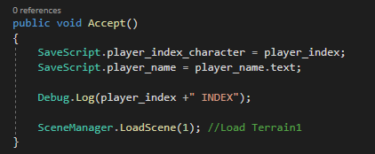

Рисунок 3.5 – Код для вибору персонажа

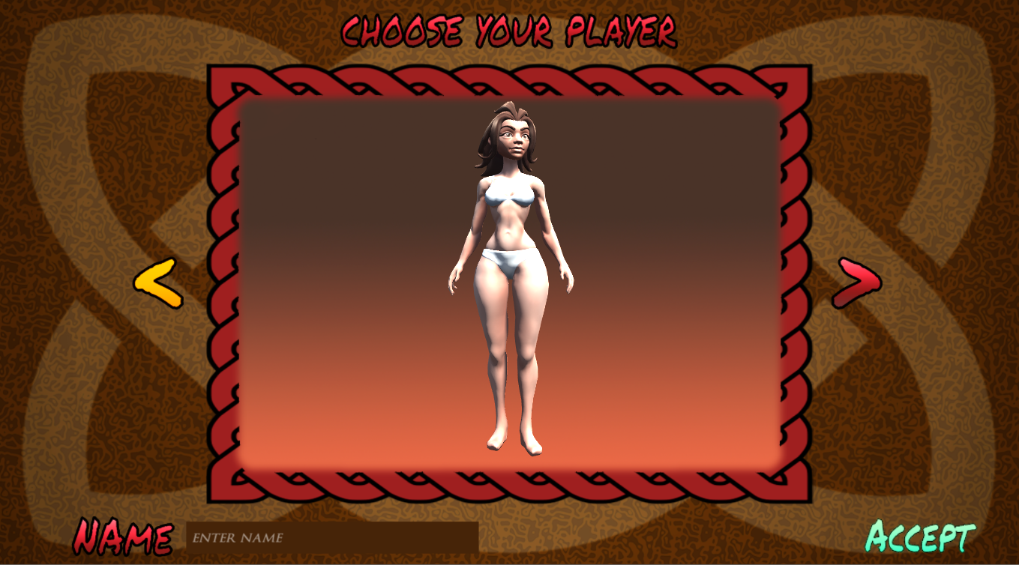

Рисунок 3.6 – Персонаж №1

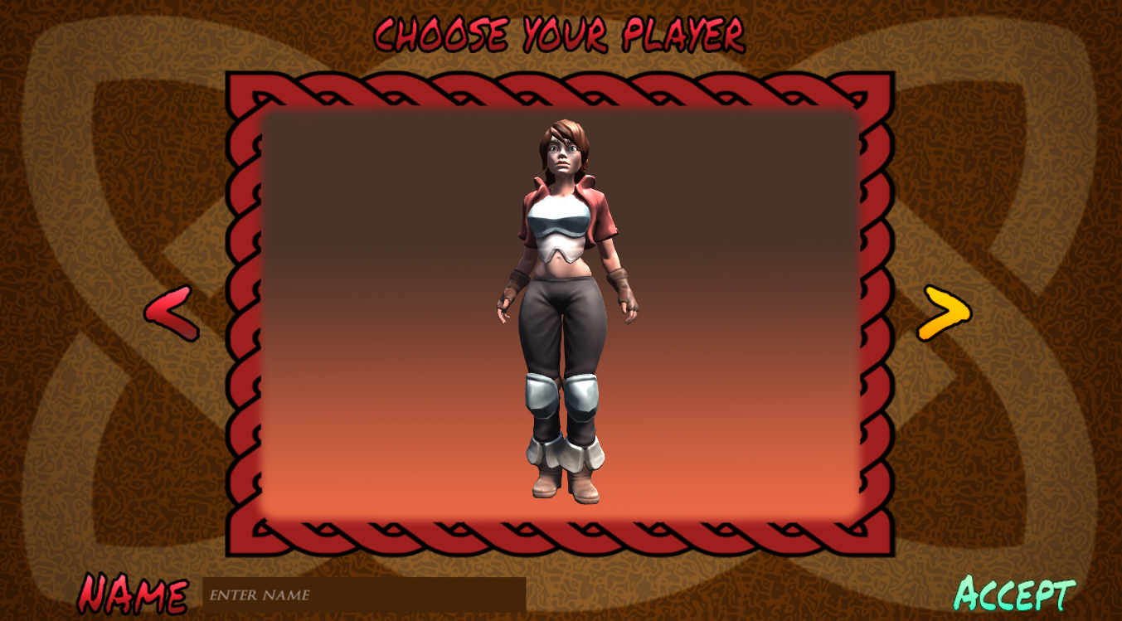

Рисунок 3.7 – Персонаж №2

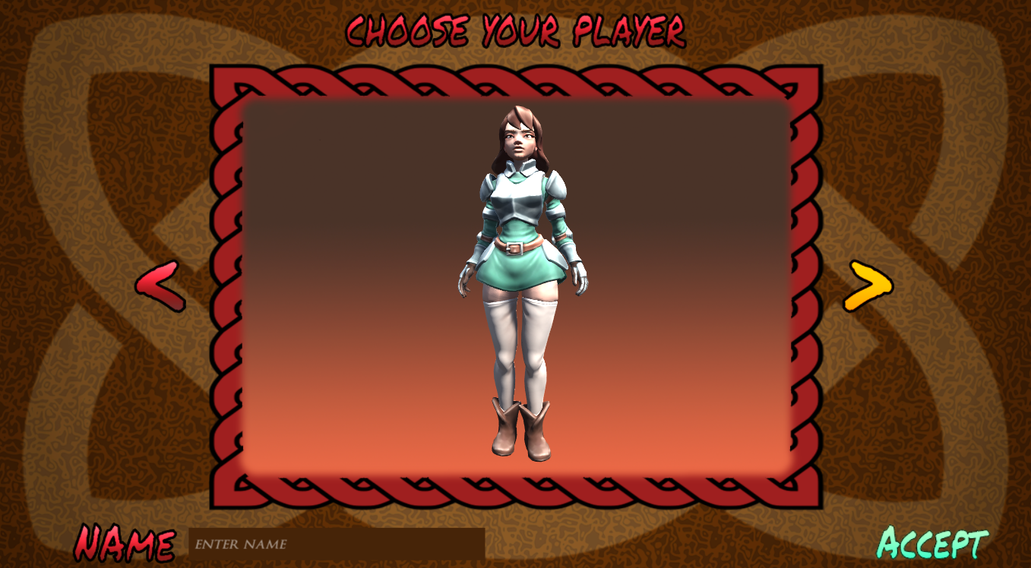

Рисунок 3.8 – Персонаж №3

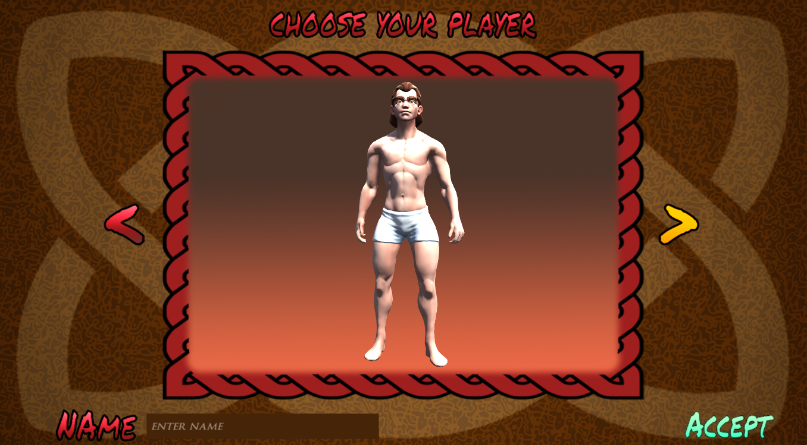

Рисунок 3.9 – Персонаж №4

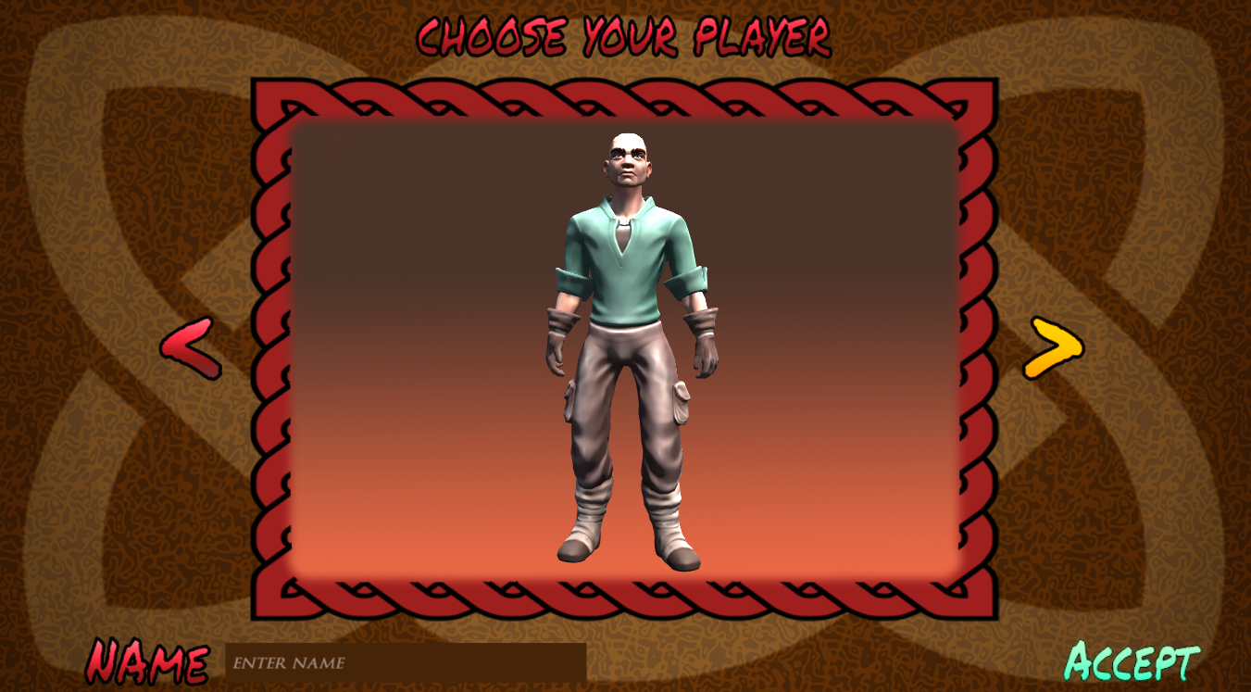

Рисунок 3.10 – Персонаж №5

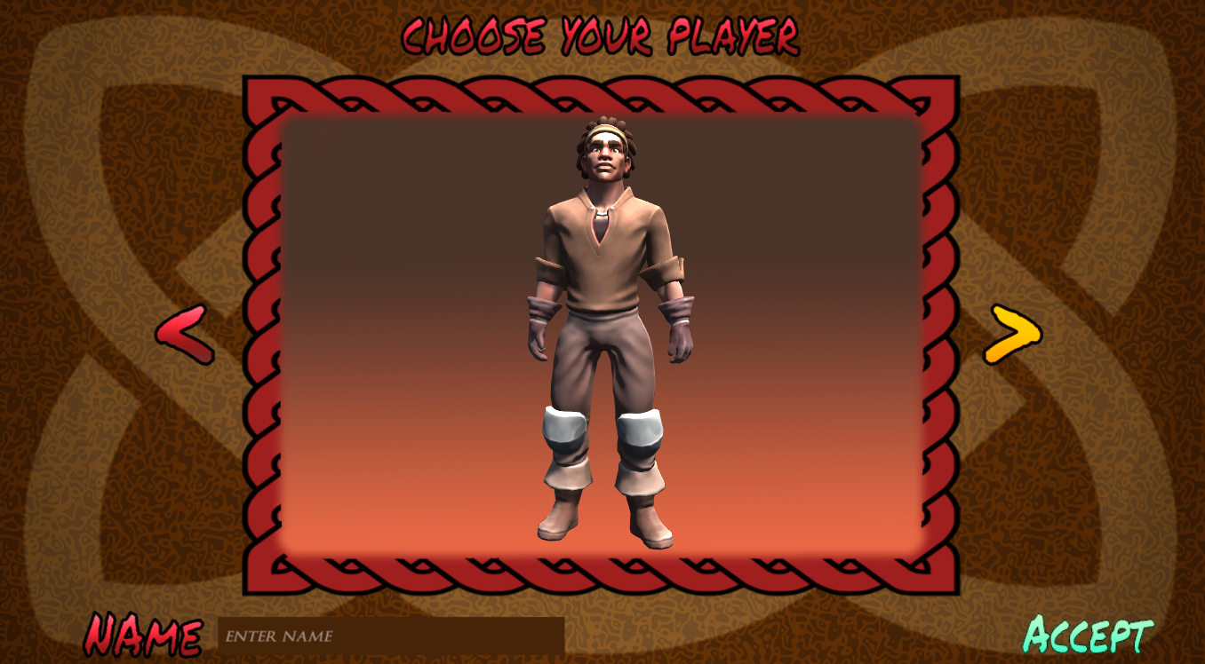

Рисунок 3.11 – Персонаж №6

До кожного з наших персонажів застосований такий компонент, який ми вже описували на початку 1 розділу – NavMesh Agent, що використовує алгоритм А* для пошуку найкоротшого шляху. Ось так він виглядає с поміж великої кількості допоміжних колайдерів на персонажі (рис.3.12). Проте без коду, жоден персонаж, колайдер чи меш не буде рухатися, тому пропоную подивитися на основний скріпт під назвою PlayerMovement.cs (рис.3.16). Він досить великий, тому по всіх параметрах проходитися зараз не буду. Нас цікавить тільки основне місце де відбувається прорахунок того куди нам треба 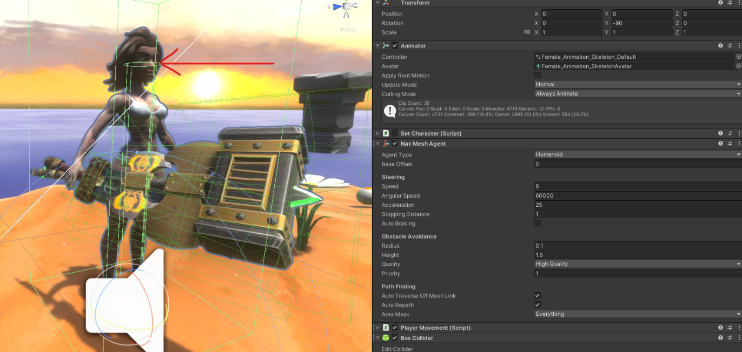йти.(рис 3.14). Весь інший код можна буде побачити в Додатках до звіту.

Рисунок 3.12 – Демонстрація персонажа та NavMeshAgent

#### **Пересування персонажа**

Отже спочатку нам треба отримати інформацію про компонент NavMeshAgent, який закріплений на гравці. (рис.3.13)

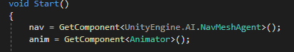

Рисунок 3.13 – Отримаємо інформацію про NavMeshAgent

Далі в основній частині програми ми використовуємо систему променів та швидкості по Х та Z для розуміння чи рухається гравець у даний момент чи ні. Після вступає в роботу метод від основної/допоміжної камери ScreenPointToRay(Input.mousePosition), який створює певну кількість променів між місцем натискання мишки на колайдері землі та камерою. В результаті ми отримуємо значення позиції куди треба потрапити, проте перед відправленням нашого агента туди, треба підрахувати середнє значення між ними для більш чіткої позиції. Звісно в коді присутнє ще безліч моментів, які підраховують чи це ворог, чи зараз активний екран блокування, вибору і тд але розглядати в даній секції ми їх не будемо.(рис.3.14)

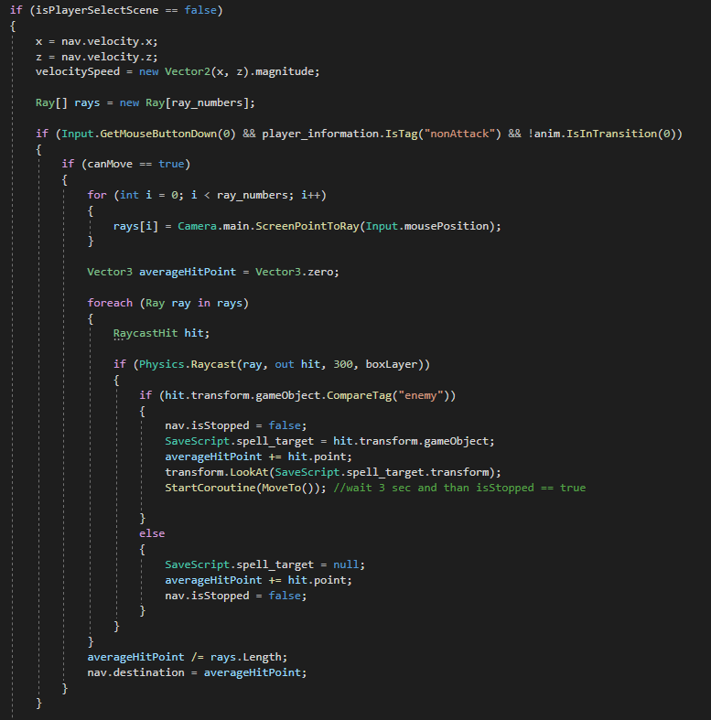

Рисунок 3.14 – Основний код пересування персонажа

Також гравець може запинити пересування персонажа у будь який момент за допомогою клавіші «S» (рис.3.15).

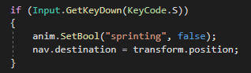

Рисунок 3.15 – Система зупинки персонажа

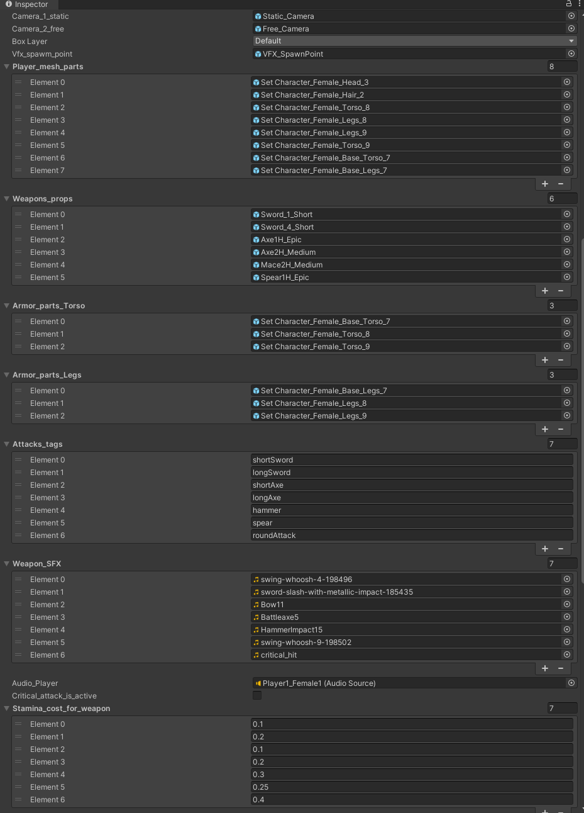

Рисунок 3.16 – Всі параметри PlayerMovement.cs

#### **Атака персонажа та анімація**

Всі анімації в проекті були створені за допомогою компоненту State Machine, коду та Аватарів. Для прикладу система анімацій персонажа виглядає сь так. В ній два основних рівні: 1-оснновний і відповідає за анімації базової складності, такі як анімації пересування, смерті ,атаки персонажа різними видами зброї, критичні атаки і тд. та 2 – лише одна анімаці, яка програвається тоді коли персонаж використовує закляття.(рис.3.17)

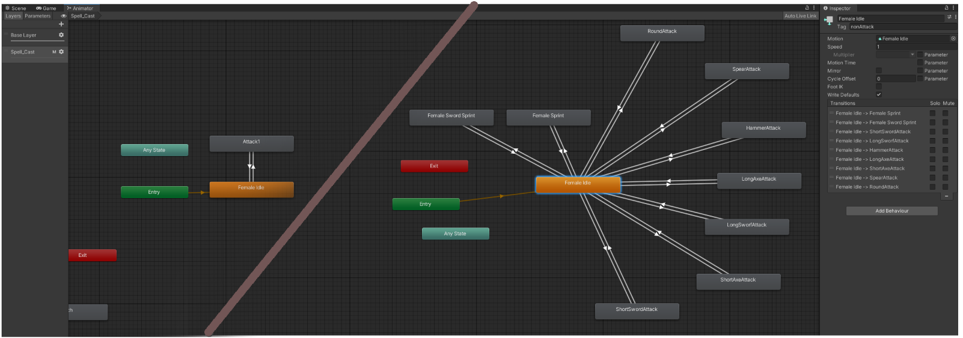

Рисунок 3.17 – (State Machine)Аніматор персонажа

Тепер подивимося на елемент коду який відповідає за програвання анімацій. Хочеться зазначити, що для кожного типу анімацій є свої умови виконання. Наприклад у кожного персонажа є два стилі бігу – зі зброєю та без. І для їх активації повинні виконуватися конкретні умови це булеве значення sprinting = true та equip_a_weapon = true/false (в залежності від типу анімації) (рис.3.18). З атаками працює схожа система тригерів.

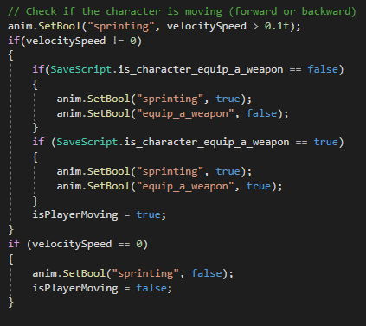

Рисунок 3.18 – (State Machine)Аніматор персонажа

До прикладу якщо швидкість персонажа більша за 0.1f ми кажемо аніматору, що треба активувати біг. Також якщо в нас є зброя ми повідомляємо його про наявність зброї, або її відсутність. Якщо ж гравець не рухається, то тригер дезактивований. Теж саме все працює і при виконанні атаки зброєю. Ми просто повідомляємо що треба активувати тригер, який відповідає за програвання саме тої анімації, зброя якої екіпірована на даний момент або якщо випав шанс, то активується критична атака, яка нанесе додаткову шкоду ворогу.(рис.3.19)

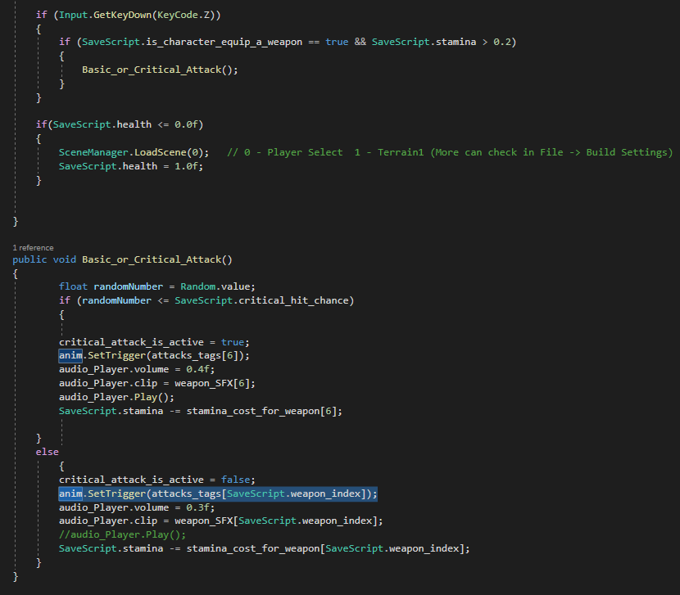

Рисунок 3.19 – Код атаки

Тепер давайте глибше подивимося, яким само чином працює атака, як вона реєструє попадання по ворогу і за якими принципами. Основний принцип працює на так званих колайдерах. Які є на зброї і на ворогах, при їх пересіченні відбувається запрограмована дія. Ось так виглядають колайдери на зброї.(рис.3.20)

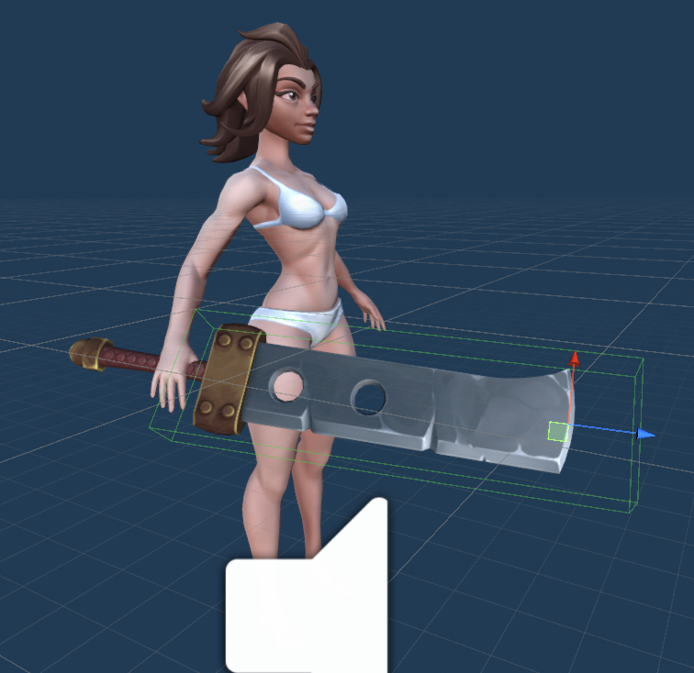

Рисунок 3.20 – Приклад колайдеру.

Проте якщо вони активні весь час, це потребує значних ресурсів програмних – тому вони запрограмовані так, щоб за умовою бути вимкнені і пересікатися з колайдерами ворогів просто так, поки зброя лежить в руці. Вони активуються лише в конкретний проміжок 2-3 кадрів виконання атаки. Коли ж відбувається пересічення – запускається подія OnTriggerEnter на скрипті зброї. Детальніше код можна побачити на рис. 3.21:

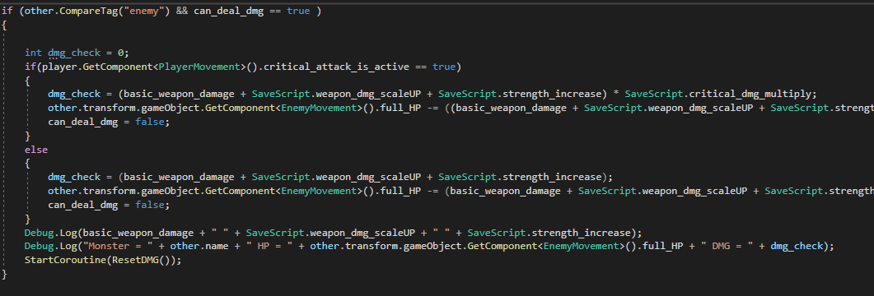Рисунок 3.21 – Логіка роботи атаки персонажа**.**

З самого початку ми перевірімо чи річ, яку ми атакуємо має тег «enemy» та чи не вдаряли ми її до цього. Це зроблено для того, щоб уникнути безлімітного пересічення колайдерів і моментальної смерті ворога. Якщо все окей, ми витягаємо зі скрипта ворога його здоров’я та мінусуємо значення, яке еквівалентне нашій базовій шкоді від зброї плюс наш скейл від покращення рівня гравця плюс рівень силовох характеристики персонажа. Якщо ж це була критична атака, то тоді все це ще й множимо на показник критичної атаки, для тестів було обране значення «2».

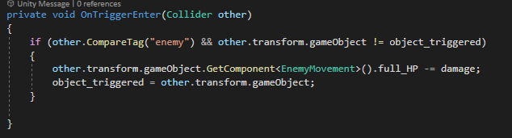При використанні заклинань це працює за схожим принципом.(рис. 3.22)

Рисунок 3.22 – Логіка роботи атаки персонажа магією

#### **Взаємодія з предметами**

Одна з ключових функцій, які повинні бити в РПГ грі – це можливість збирати предмети. Це одна з основ яка, допомагає краще пізнати світ. На разі в грі наявні 20 предметів, з якими можна взаємодіяти шляхом піднімання та додавання в інвентар їх.(рис.3.23)

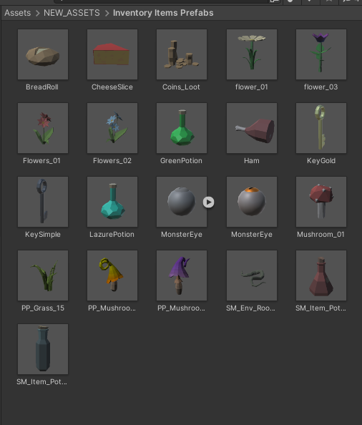

Рисунок 3.23 - Кількість предметів в грі, з якими може взаємодіяти гравець

З них Coins_Loot – те що випадає з мертвих ворогів і зараховується як ігрова валюта, KeyGold та KeySimp використовуютсья для відкриття звичайних та легендарних сундуків. Всі інші слугують для поновлення хп та створення спелів, у ролі інгрідієнтів для них. До всіх предметів також застосований PickUp.cs скрипт. (рис. 3.24). В якому все працює за принципом колайдерів. В кожного об’єкта він є і при пересіченні з колайдером гравця відбувається програвання звуку підняття, додача в інвентар та знищення об’єкта з карти.

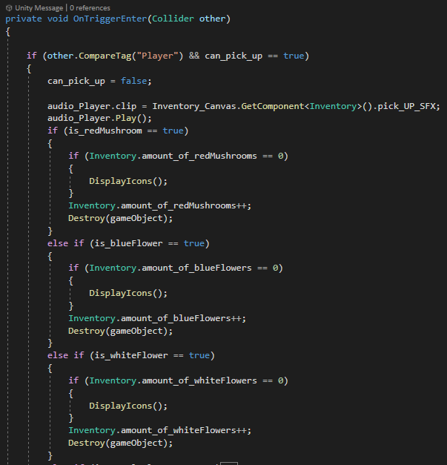

Рисунок 3.24 – Логіка підняття предметів

В грі передбачена також взаємодія гравця з такими предметами як Скриня (рис.3.25-3.26) та Ящик (рис.3.27 – 3.28). Перший, при умові наявності ключа, можна відкрити, другий – тільки знищити і отримати винагороду у вигляді золота.

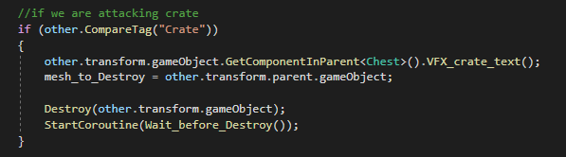

Рисунок 3.25 – Логіка знищення ящика

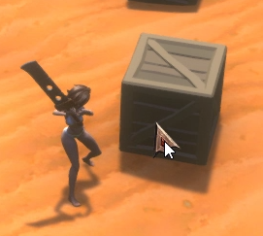 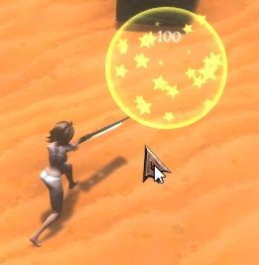

Рисунок 3.26 – Приклад знищення Ящика

В результаті гравець отримав 100 золота.

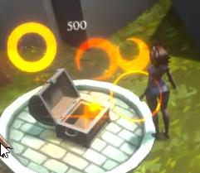

Рисунок 3.27 – Приклад відкриття скрині

Логіка роботи скрипту з відкриттям скрині також цілком і повністю активна на колайдерах, проте крім методу, який викликається при вході в колайдер (рис. 3.28)– є метод який викликається на виході. І його задача це запустити трігер програвання анімації для закриття скрині.(рис. 3.29) А сама функція знищення викликається з аніматора.

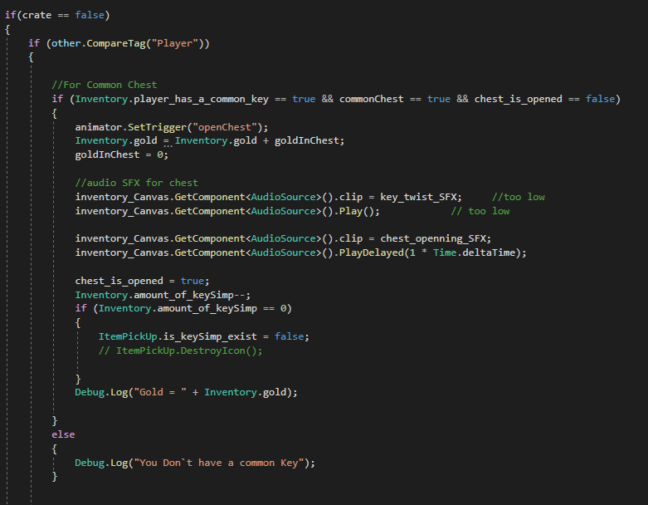

Рисунок 3.28 – Логіка відкриття скрині

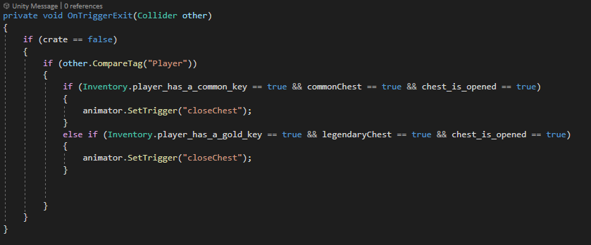

Рисунок 3.29 – Логіка закриття скрині

#### **Взаємодія з НПС**

В грі, для наповнення світу існує 3 види НПС, всі вони знаходяться в своїх магазинах, або по світу. При наближенні до них з’являється діалогове вікно для комунікації з ними.(рис. 3.30)

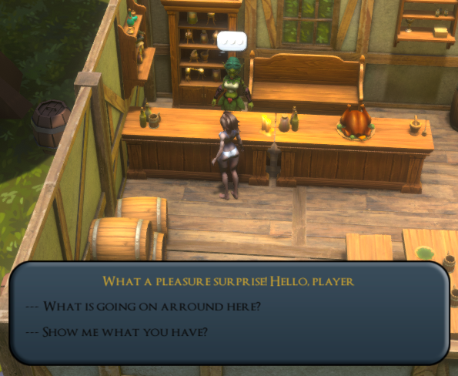

Рисунок 3.30 – Діалогове вікно з НПС

При виборі першого варіанту відповіді НПС розкаже що відбувається навколо, проте поки що нічого особливого не відбувається.

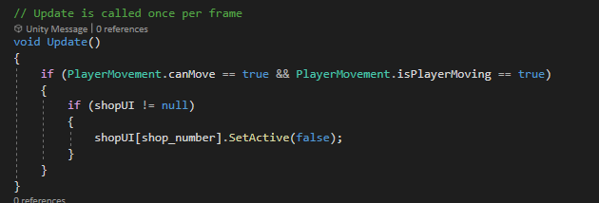

Рисунок 3.31 – Логіка відкриття магазину

Тому перейдемо до другого варіанту. Він дає нам можливість відвідати магазин в Пабі.(рис. 3.32)

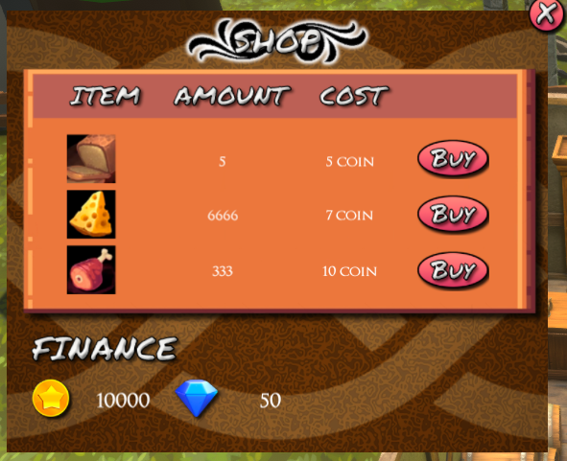

Рисунок 3.32 – Магазин в Пабі

В таверні є можливість купити інгредієнти які будуть відновлювати тобі життя. Наступний тип магазину – це чаклунський. Він активується так само але вже поряд з НПС «Чаклун». Ось так це виглядає. (рис.3.33)

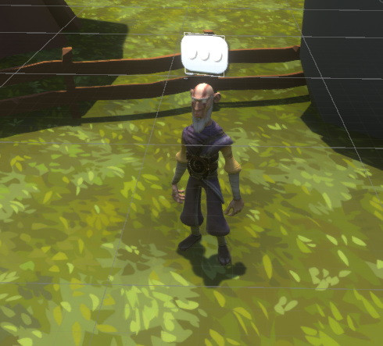

Рисунок 3.33 – Чаклун

Його магазин вже виглядає більш обширно, так як він продає основні інгредієнти для створення спелів та магії. Без них ви не зможете їх створювати.

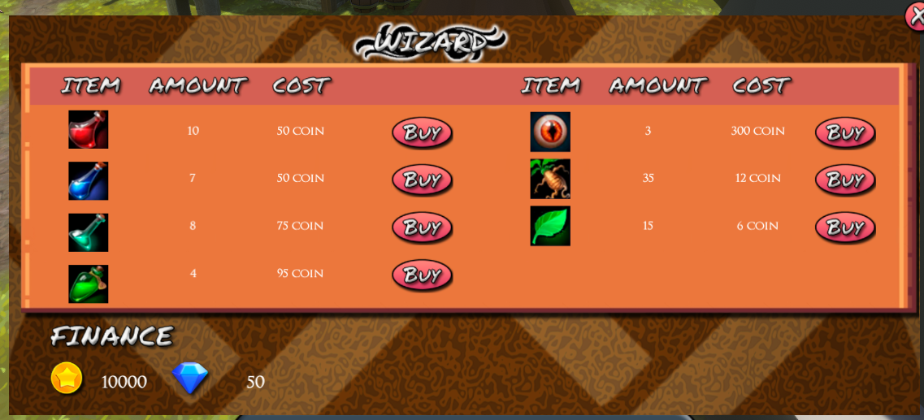

Рисунок 3.34 – Магазин Чаклуна

І останній магазин, який відповідає за купівлю озброєння та екіпірування – це магазин у НПС Ремесленик. Ось так він виглядає. (рис.3.35)

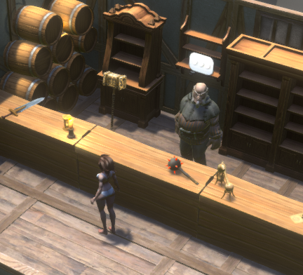

Рисунок 3.35 – Ремесленик

Він нам дає доступ до свого магазину де ми можемо придбати 6 видів зброї, кожна з яких має свій стиль атаки, колір та числові параметри шкоди. Також є можливість купити два види броні – легку та тяжку. Легка зменшує отриману шкоду на 20 відсотків, в той час як тяжка дозволяє отримувати шкоди на 40 відсотків менше.

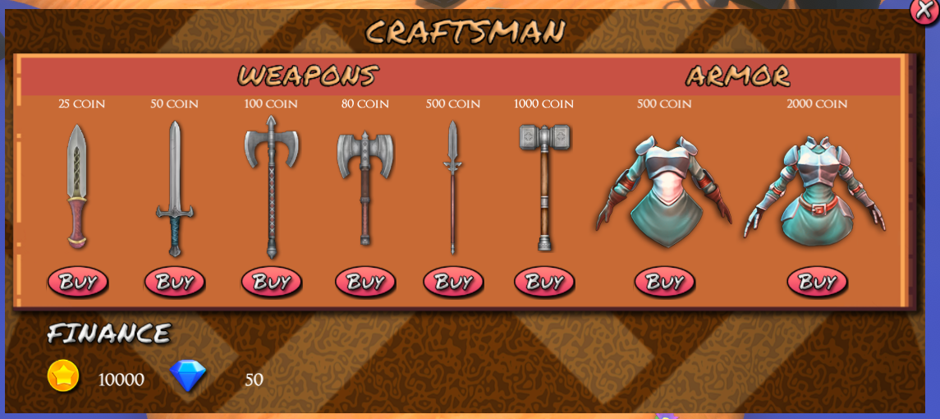

Рисунок 3.36 – Магазин зброї та броні

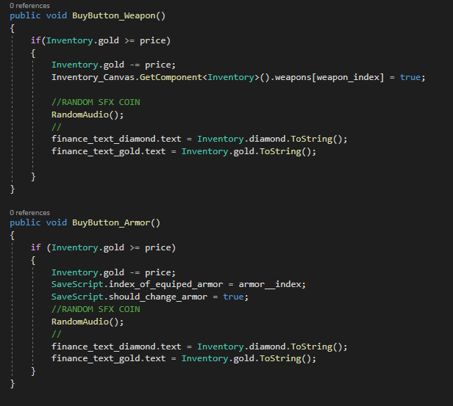Сама логіка купівлі теж досить проста, бо ми просто записуємо індекс броні в основний скріпт збереження. А от зброя не просто записується одним значенням, а цілим масивом.(рис. 3.37)

Рисунок 3.37 – Логіка купівлі зброї та броні

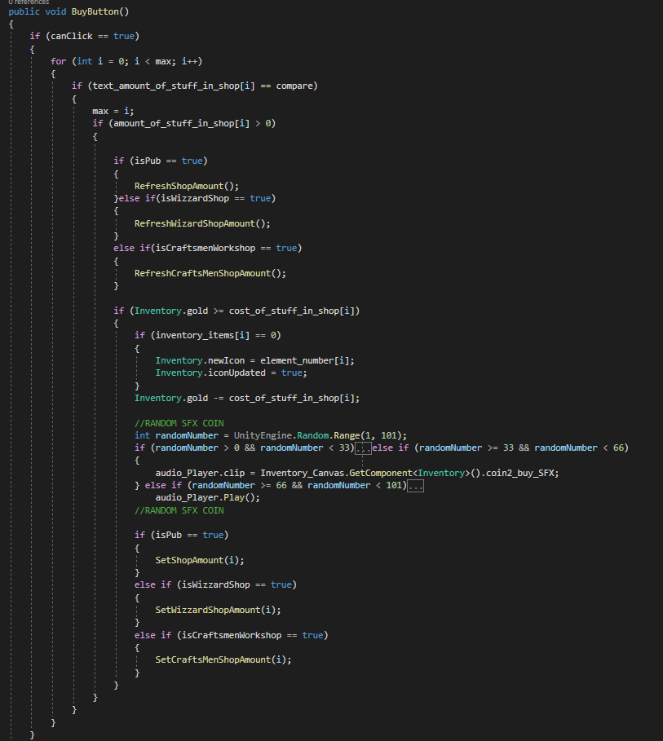Насправді скрипт купівлі зброї досить простий, бо не потрібно відстежувати оновлення кількості доступних елементів у магазині, як в інших. Наприклад основний скрипт купівля для інших магазинів з лімітованою кількістю інгредієнтів виглядає ось так.(рис.3.38 – 3.40)

Рисунок 3.38 – Логіка купівлі інгрідієнтів

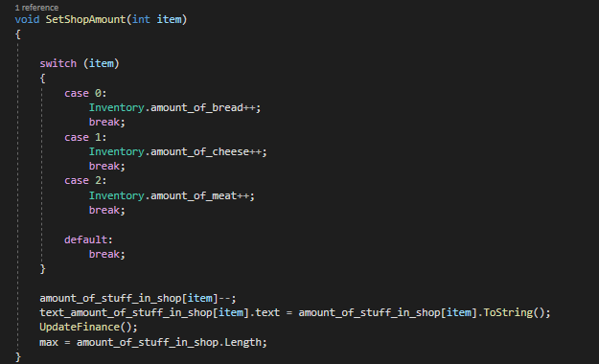

Рисунок 3.39 – Логіка задання кількості в магазині

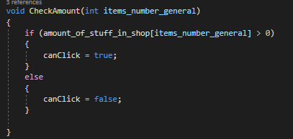

Рисунок 3.40 – Логіка перевірки кількості в магазині

Логіка полягає в тому щоб порівняти кількість інгредієнтів з масивом в якому ми задали їх кількість і поточним значенням, після чого якщо все ок ми купуємо і оновлюємо кількість елементу, до поки він не буде дорівнювати 0. Після чого можливість купити буде закрита. Взагалі скрипт наче і виглядає легко, проте він тісно пов’язаний з інвентарем, що робить його написання досить складним з точки зору порівняння всіх масивів, компонентів і тд. Також в Visual Studio неможливо запустити відладку коду, не знаю чому, напевно бо це Unity зі своєю компонентною обробкою – і знайти помилку інколи дуже складно. Тому компонентна обробка це і плюс і мінус.

#### **Інвентар**

Напевно це була найскладніша частина всього процесу, так як основна суть полягає в тому, що ми порівнюємо масиви. В одному в нас є всі картинки елементів, їх назви в іншому, індекси в третьому і самі клітинки для заповнення в четвертому. Все це має бути в конкретному порядку і я не мав права допуститися помилки в такому стратегічно-важливому місці. Також сам інвентар є другою відправною точкою, яка пов’язує майже всі елементи гри разом. Якісь об’єкти використовують її аудіо компоненти, хтось через неї отримує доступ до магазину і головного бару слотів і тд.

Спочатку ми перевіряємо чи потрібно нам оновити інформацію про інгредієнти в інвентарі. Зазвичай тригер на це йде або зі скрипту підняття предмету, або з магазину. (рис.3.41)

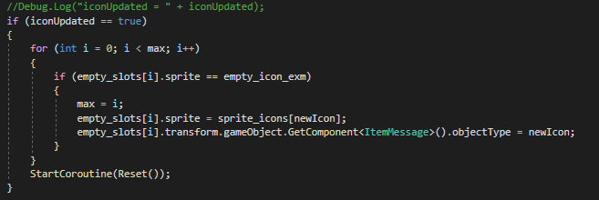

Рисунок 3.41 – Логіка роботи інвентарю

Після чого йде пошук найближчого слота, який відповідає спрайту «Порожня Іконка». Задаємо його як максимальне значення для виходу з циклу і передаємо йому значення нової іконки, яка відповідає нашому інгредієнту, та задаємо тип нового предмету. Після чого починає роботу метод Reset() визваний через StartCoroutine(). Це зроблено для того, щоб скрипт не намагався зробити це щофреймово, а ця функція дозволяє відтермувати це.(рис.3.42). В ньому ми прибираємо тригер оновлення інвентарю і задаємо максимальну «відстань» у максимальній кількості доступних вільних слотах.

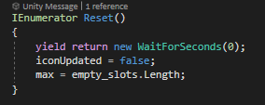

Рисунок 3.42 – Переназначаємо значення

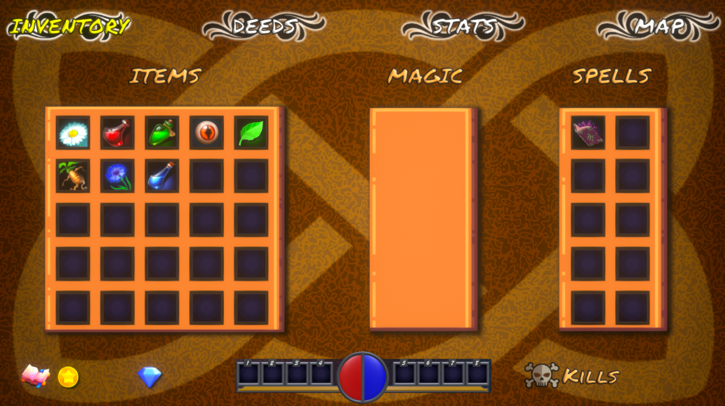Звісно там є ще безліч функцій та коду, проте на разі це самий основний момент логіки роботи інвентаря. Все інше можна буде побачити в Додатках. Сам же інвентар виглядає ось так. (рис.3.43)

Рисунок 3.43 – Інвентар

#### **Створення заклинань**

## Висновки до розділу

# АНАЛІЗ ЯКОСТІ ТА ТЕСТУВАННЯ ПРОГРАМНОГО ЗАБЕЗПЕЧЕННЯ

* 1. Аналіз якості ПЗ

Для тестування було обрано функціональне тестування.

Таблиця 11 – Мінімальні системи вимоги для запуску ігрового застосунку

|  |  |
| --- | --- |
| Операційна система | Windows 10 |
| CPU (процесор) | Intel Core 5 |
| RAM (оперативна пам’ять) | 4 GB |
| Об’єм пам’яті на диску | 2 GB |

* 1. Опис процесів тестування

Таблиця 12 – Тест 1.1

|  |  |
| --- | --- |
| Тест | Реєстрація користувача |
| Модуль | Реєстрація користувача |
| Номер тесту | 1.1 |
| Початковий стан системи | Користувач знаходиться на сторінці реєстрації |
| Вхідні данні | Електронна пошта, пароль, підтвердження паролю |
| Опис проведення тесту | У відповідні поля вводяться: коректна електронна пошта, яка до цього не була зареєстрована в системі, пароль від 10 до 64 символів, який містить хоча б з одну англійську літеру, одне число і один спеціальний символ, і який не входить у топ 10000 найпопулярніших паролей, підтвердження паролю, яке співпадає з раніше введеним паролем. Після цього натискається кнопка підтвердження реєстрації. |
| Очікуваний результат | Реєстрація проходить успішно, користувач додається у систему і перенаправляється на сторінку авторизації. |
| Фактичний результат | Реєстрація проходить успішно, користувач додається у систему і перенаправляється на сторінку авторизації. |

Висновки до розділу

Аналіз якості та тестування передачі даних та шифрування є критичними етапами для забезпечення безпеки і конфіденційності інформації. Важливість цих процесів полягає у виявленні потенційних вразливостей, дефектів та недоліків у механізмах передачі даних та шифрування.

Аналіз якості передачі даних включає в себе оцінку параметрів швидкості, стабільності та надійності передачі інформації. Це допомагає виявити можливі проблеми, такі як втрата пакетів даних, перевантаження мережі або проблеми зі сумісністю, які можуть призвести до порушення цілісності і доступності даних. Шляхом проведення тестування з використанням реальних сценаріїв передачі даних, можна визначити потенційні проблеми та знайти шляхи їх усунення.

Щодо шифрування, це є одним з основних механізмів захисту переданих даних. Важливо перевірити ефективність шифрування та відповідність його вимогам безпеки. Тестування шифрування включає перевірку стійкості алгоритмів шифрування, оцінку рівня конфіденційності та виявлення можливих слабких місць у системі шифрування, що можуть бути використані для несанкціонованого доступу до даних.

Ефективний аналіз якості та тестування передачі даних та шифрування дозволяє розробникам та організаціям впевнитися в надійності своїх систем і забезпечити високий рівень безпеки. Це дає можливість захистити інформацію від несанкціонованого доступу, зламів та інших загроз безпеці. Ретельний аналіз і тестування допомагають ідентифікувати потенційні ризики та вразливості, тим самим дозволяючи вчасно прийняти заходи щодо підвищення безпеки передачі даних та шифрування.

* 1. Розгортання програмного забезпечення

Клієнтську частина буде находится у кожного клієнта окремо. Серверну частини програмного забезпечення було вирішено розгорнути на платформі Microsoft Azure. Для розгортання було використано сервіс GitHub Actions, який надає можливості для постійної інтеграції і розгортання.

Розгортання починається коли новий код застосунку доставляється у репозиторій у гілку MainFIX. Тоді у середовищі GitHub Actions створюється Docker image за допомогою Dockerfile, що знаходиться у проекті. Цей image розгортається у Microsoft Azure за допомогою пакету.

* 1. Підтримка програмного забезпечення

Користувачі повинні мати можливість отримати нову версію клієнта з кожною версією. До того ж кожна нова версія клієнта застосунку повинна бути опублікована в npm. Для автоматизації цього процесу був використаний сервіс GitHub Actions.

Створення нового випуску починається, коли нова версія консольного застосунку доставляється у репозиторій у гілку main, тобто коли commit має tag формату “v*.*.*.”, де замість “*” знаходиться число. Після цього для проекту встановлюються залежності і проект збирається. Bash скрипт за допомогою бібліотеки pkg генерує виконувані файли (executables) для Linux і для Windows, та пакує файл для Linux у .deb пакет. Після цього .deb пакет і файл для Windows архівуються,

Висновки до розділу

Аналіз якості та тестування передачі даних та шифрування є критичними етапами для забезпечення безпеки і конфіденційності інформації. Важливість цих процесів полягає у виявленні потенційних вразливостей, дефектів та недоліків у механізмах передачі даних та шифрування. Це допомагає забезпечити захист інформації від несанкціонованого доступу, зламів та інших загроз безпеці. Ефективний аналіз якості та тестування передачі даних та шифрування дозволяє розробникам та організаціям впевнитися в надійності своїх систем і забезпечити високий рівень безпеки.

Аналіз якості передачі даних включає в себе оцінку параметрів швидкості, стабільності та надійності передачі інформації. Це допомагає виявити можливі проблеми, такі як втрата пакетів даних, перевантаження мережі або проблеми зі сумісністю, які можуть призвести до порушення цілісності і доступності даних. Шляхом проведення тестування з використанням реальних сценаріїв передачі даних, можна визначити потенційні проблеми та знайти шляхи їх усунення.

Щодо шифрування, це є одним з основних механізмів захисту переданих даних. Важливо перевірити ефективність шифрування та відповідність його вимогам безпеки. Тестування шифрування включає перевірку стійкості алгоритмів шифрування, оцінку рівня конфіденційності та виявлення можливих слабких місць у системі шифрування, що можуть бути використані для злому.

Загалом, проведення аналізу якості та тестування передачі даних та шифрування є необхідними етапами для забезпечення безпеки і конфіденційності інформації. Ці процеси дозволяють виявити потенційні ризики та вразливості, а також підвищити надійність і ефективність системи передачі даних та шифрування. Розробники та організації, що здійснюють розгортання проектів на Microsoft Azure, можуть впевнитися у надійності своїх систем та забезпечити високий рівень безпеки завдяки ефективному аналізу якості та тестуванню передачі даних та шифрування.

ВИСНОВКИ

СПИСОК ВИКОРИСТАНИ ДЖЕРЕЛ.

1. https://store.steampowered.com/app/291650/Pillars_of_Eternity/
2. <https://www.thewitcher.com/us/en/witcher3>
3. <https://e-katalog.pl/ua/post/5066/298-ray-tracing-technology-what-is-it-why-is-it-needed-and-how-is-it-different-from-regular-rtx/>
4. <https://itc.ua/ua/novini/nvidia-anonsuvala-dlss-3-5-pokrashhenyj-shi-apskejling-iz-rekonstruktsiyeyu-trasuvannya-promeniv/>
5. <https://hromadske.ua/posts/grayete-v-igri-na-smartfoni-abo-kompyuteri-ce-normalno-takim-zajmayetsya-40-naselennya-zemli>
6. <https://uk.sharpcoderblog.com/blog/exploring-the-fundamentals-of-game-development#:~:text=%D0%A0%D0%BE%D0%B7%D1%80%D0%BE%D0%B1%D0%BA%D0%B0%20%D1%96%D0%B3%D0%BE%D1%80%20%E2%80%94%20%D1%86%D0%B5%20%D0%B1%D0%B0%D0%B3%D0%B0%D1%82%D0%BE%D0%B3%D1%80%D0%B0%D0%BD%D0%BD%D0%B0%20%D1%82%D0%B0%20%D0%B4%D0%B8%D0%BD%D0%B0%D0%BC%D1%96%D1%87%D0%BD%D0%B0%20%D1%81%D1%84%D0%B5%D1%80%D0%B0%2C,%D0%BC%D0%B8%D1%81%D0%BB%D0%B5%D0%BD%D0%BD%D1%8F%20%D0%B4%D0%BB%D1%8F%20%D1%81%D1%82%D0%B2%D0%BE%D1%80%D0%B5%D0%BD%D0%BD%D1%8F%20%D0%B5%D1%84%D0%B5%D0%BA%D1%82%D1%83%20%D0%B7%D0%B0%D0%BD%D1%83%D1%80%D0%B5%D0%BD%D0%BD%D1%8F%20%D1%82%D0%B0%20%D1%96%D0%BD%D1%82%D0%B5%D1%80%D0%B0%D0%BA%D1%82%D0%B8%D0%B2%D0%BD%D0%BE%D0%B3%D0%BE%20%D0%B4%D0%BE%D1%81%D0%B2%D1%96%D0%B4%D1%83>.
7. https://assetstore.unity.com/packages/3d/environments/dungeons/polygon-dungeons-low-poly-3d-art-by-synty-102677
8. https://assetstore.unity.com/packages/3d/environments/fantasy/medieval-house-modular-lite-189718

ДОДАТОК А ЗВІТ ПОДІБНОСТІ